Муниципальное учреждение
«Управление дошкольного образования
Гудермесского муниципального района»
Муниципальни учреждени «Гуьмсан муниципальни
кIоштан школал хьалхара дешаран урхалла»
Муниципальное бюджетное дошкольное
образовательное учреждение «Детский сад № 2 «Марьям»
с.Джалка Гудермесского муниципального района»
(МБДОУ «Детский сад № 2 «Марьям»)
Муниципальни бюджетни школал хьалхара дешаран учреждени
«Гуьмсан муниципальни к1оштан Джалка -Юртара «Берийн беш № 2«Марьям»

Проектан коьчал:
«Ненан мотт – дахаран хазна»
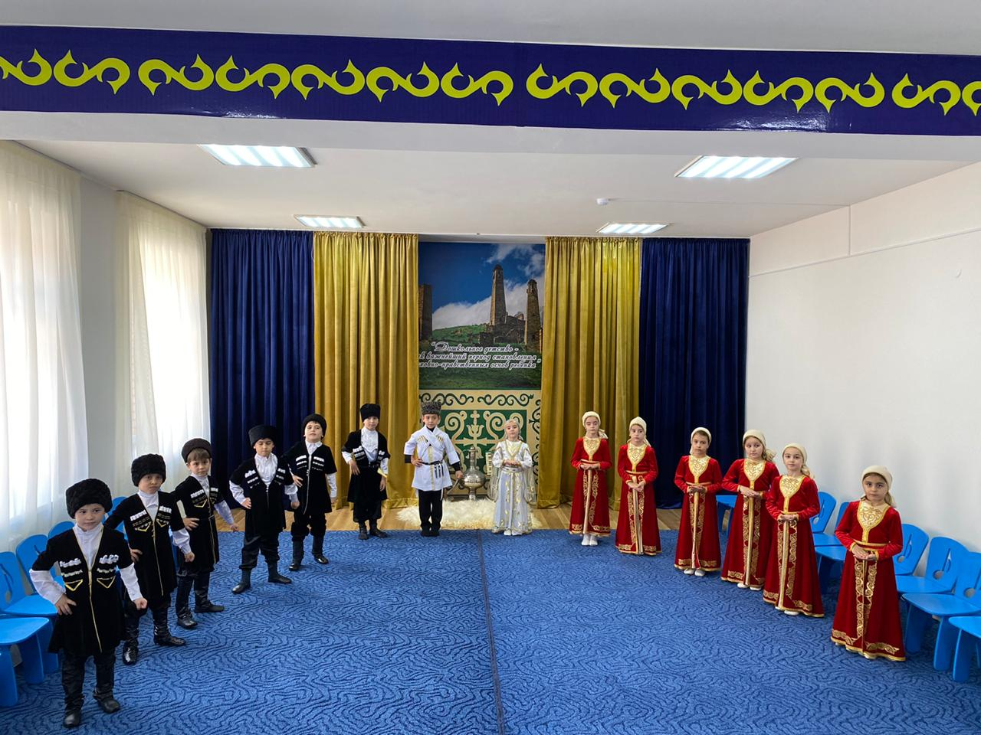
Х1оттийнарг: Наибова Берлант Шамсудиевна
2021-2022 дешаран шо

Шен Даймахке ц1ена,
даггара безам хуьлийла дац,
шен матте безам ца хилча.
Маь1налла: Нохчийн мотт – сан ненан мотт – эрна аьлла дац цунах ненан мотт. И ши дош шуьйра чулацам болу, к1орггера маь1на долу дешнаш ду. Ненан мотт бохург, хьайн нана санна, беза а безеш, лараизабохургду. Х1ора къоман синхьолан хазнашкахь уггар а хьомечарах лору халкъан мотт. Мотт-къоман са, адамаллин куьзга, къоман илли ду, вайн къоман назма ю. Ненан маттал хаза, сийлахь а х1умма дац. Мотт массо х1уманан бух бу, цуьнца доьзна ду халкъан дерриге а: 1ер- дахар,г1иллакхаш,ламасташ. Лаа олуш дац: «Мотт бу-къам ду, мотт бац-къам дац».
Дахаран бакъдерг ду, шен ненан мотт боцуш къам хуьлуш ца хилар. Къам хиларан коьрта билгало ю мотт.Дерригенан бух бу и. Мотт боцуш хуьлийла дац къоман культура, литература оцу къоман шен г1иллакх. Иза д1абаьлча, лар ца бича, довш ду къам. Вайх х1ораннан сийлахь декхар ду вешан ненан мотт ларбар. Амма мотт ша-шаха 1емаш бац, ша-шаха ларлуш а бац. Цундела иза бийца беза шеен чохь доьзалшца, арахь нахаца, 1амо, кхио беза, оцу маттахь йолу книжкаш ешарца, газеташ, журналаш яздарца. Берийн бошмашкахь дуьйна т1екхуьучу чкъуранна иза марзбар. Туьйранаш, эшарш, байташ нохчийн маттахь 1аморца, ловзарш, мероприятеша, занятеш а нохчийн маттахь д1аяхьарца.
Синхьовзам: Т1аьхьарчу хенахь шайн ненан маттах хербелларш бу хаалуш вайн къомана юкъахь. Нохчийн мотт безаш волчунна дагна 1аьткъаш ду цхьаболу кегийрхой шайн ненан мотт а, дайн г1иллакхаш а ледара хууш хилар. Дукха хьолахь хаза а, ган а тарло чам боцчу баьккхина, иэбина мотт буьйцуш болу, ц1армат лела вайн къомах болу кхиазхой а, цул сов шайн ненан мотт 1амо а, бийца а ца бешаш болу «культурни нохчий». Вай дайша, наноша хаза буьйцучу маттаца латтийна доьзалехь а, юьртахь а, махкахь а барт, вовшашна юкъахь марзо. Цхьа къам вукхунах къастош дерг иза мотт а, г1иллакхаш а ду. Уьш (мотт а, г1иллакхаш а) вай д1атесна дуьтий, кхечу къаьмнех д1а а ийна, бовр бу нохчий, шайн бийца мотт а, дай а боцуш. Дала лардойла вай цунах! И тайпа киртиг вайн къомана т1е ца х1оттийта, вай 1амо беза вешан мотт, лардан деза г1иллакхаш. Оцу мехалчу г1уллакхехь дакъалаца деза вайх х1ораммо а, нохчийн дог шен кийрахь мел долчо. Вайх х1ораммо а шега далург дан деза ша вол-волчохь.

1алашо а, т1едахкарш а:
1)ненан маттаца экаме юкъаметтиг хилийтар, иза 1алашбар,бовзийтар, баржор,цуьнга болу безам алсам баккхар, цуьнга марзо кхоллар;
2) нохчийн мотт вайн историх, къоман башхаллех, г1иллакхех, культурех д1акъасто йиш йоцу дакъа хилар довзийтар;
3) берийн Даймахке, шайн къоме безам кхиор; шайн къомах ,Даймахках дог лараз кхиор.
Проектан тайпа: довзаран-кхоллараллин.
Проектан декъашхой: кхетош-кхиорхой, говзанчаш, школазхой, дай-наной.
Пректан йохалла: 2021 шеран сентябрь бутт -2022 шеран апрель бутт.

Проектан жам1аш:
1.Берашна девза вайн къоман г1иллакхаш,ламасташ, культура, ц1ена буьйцу шайн ненан мотт;
2. «Бер-доьзал-учреждени-йукъаралла» - з1е ч1аг1йар;
3.Берашна девза шайн къам, бевза шайн Даймохк.

Проект кхочушйаран г1ирсаш:
1.Г1уллакхдар(хааран-талларан,исбаьхьаллин, ловзаран);
2.Дай-наношца болх бар;
3.Къамел дар;
4.Мероприятеш йар;
5. Нохчаллин маь1игаш кечйар.

Прект кхочушйаран этапаш:
1.Вовшахтохаран-кечамаллин ;
2. Практически;
3. Дерзоран.

1 этап-Вовшахтохаран –кечамаллин:
1. Дарсийн конспекташ, ловзарш, дуьйладаларш, мероприятин сценареш нохчийн матте гочдар;
2. Болх д1абахьаран некъаш д1ах1иттор;
3.Проект кечйар.

2 этап – проект кхочушйар:
Хан | Болх д1абахьар
Сентябрь-май | Занятеш, дуьйладаларш, ловзарш нохчийн маттахь д1адахьар
Сентябрь | 1. «Нохчийн Республикин де даздар»  2.Нохчийн Зудчунна лерина мероприяти  «Нохчийн зуда-къоман байракх».
Октябрь | «Раббиуль-авваль» мероприяти д1айахьар.
Ноябрь | Дай-наношца къамел дар.
Декабрь | Национальни маь1игаш кечйар.
Январь | Диллина дарс «Сан Даймохк-Нохчийчоь».
Февраль | «Нохчийн даарийн шун» -гайтар.
Март | «Марша ба хьо, я Шах1ру Рамадан!» мероприяти д1айахьар.
Апрель | Нохчийн меттан денна лерина мероприяти.
Май | Жам1 дар.

3 этап-Дерзоран:
Бинчу белхан жам1 дар. Берийн кхиамаш лакхабовлар гуш ду графика т1ехь:

09.2021ш. 04.2022 ш.
Кхид1а бахьа лерина болх: Дахаран халонаш къарйеш бахчабеллачу нохчаша, турпалхой масаллина а балош, церан хьуьнарехь кхиош, беркате т1е1аткъам бойтуш, кхетош-кхиош хила еза вайн къона т1аьхье. Къоман йуьхьк1аме дозалла ларалуш болу турпалхой бицбар эхье г1алат ду. Вай берийн бошмашкахь дуьйна д1абахьа беза халкъан турпалхой бовзуьйтуш, цаьрга безам, лерам кхиош болу болх. Цундела нохчийн къоман турпалхой бовзуьйтуш, керлачу лехамашца болх д1абахьа 1алашо йу тхан.
Дерзор:Тахана вешан мотт 1амо цхьа а дуьхьало йац вайна. 2007(ши эзар ворх1алг1ачу )-шеран 25-чу апрелехь Нохчийн Республикан Президента, куьг йаздеш, ч1аг1дина «Нохчийн Республикехь меттанийн хьокъехь» долу Нохчийн Республикан Закон. Ч1ог1а мехала закон ду иза. Россин а, Нохчийн Республикан а конституцешца дог1уш х1оттийначу оцу Законо, оьрсийн маттаца цхьатерра бакъо йолуш, пачхьалкъан мотт аьлла, д1акхайкхош бу нохчийн мотт.
Нохчийн яздархочо Берсанов Хож-Ахьмада яздо: «Мотт, духар, г1иллакхаш къоман сибат ду. И сибат лардеш верг ийманца ву, иза вуьззина нохчо ву, шен махкана хьакъ волу къонах ву.
Меттана сий ца дечо шен ненан сий ца до.Ненан сий ца дечо мехкан сий дийр дац. Шен мехкан сий дан хууш воцчух къонах хир вац».
Дерзорехь дало лаьа, Нохчийн Республикан халкъан поэтан Арсанукаев Шайхин «Ненан мотт» стихотворени т1ера иштта мог1анаш:
Кхидолчу къамнашна шайнаш а санна,
Нохчашна шайн мотт а сов хьоме бу.
Нагахь хьо ца ваг1ахь хьайн халкъацанна,
Хаалахь, декъазниг, хьо цхьалха ву.
Дала лардойла вай ненан мотт бицбина дакъазадовларх!

Йеша билгалйина педагогически литература,
интернет-ресурсаш
1. Федеральный государственный стандарт дошкольного образования от 17 октября 2013г.№1155г.
2. Единая концепция духовно-нравственного воспитания и развития подрастающего поколения Чеченской Республики. – ЧР, Грозный,2013.
3. Масаева З.В. Программа курса «Мой край родной». Махачкала, 2014.
4. Нохчийн халкъан барта кхолларалла.
5. Эдилов С.Э. Берийн бошмашна а, юьхьанцарчу классашна а лерина хрестомати. – Грозный: АО «ИПК « Грозненский рабочий», 2018.
6. Н.Е. Веракса, Т.С.Комарова, Э.М.Дорофеева. От рождения до школы. – Примерная основная общеобразовательная программа дошкольного образования. Издание пятое (иновационное). Исп. и доп. – М.: МОЗАИКА-СИНТЕЗ, 2019. – С.336.
7. Джамбеков Ш.А. Чеченской фольклор. – Грозный, 1990.
8. Алироев И.Ю. «История икультура чеченцев и ингушей». – Грозный, 1994.
9. Ахмадов М.М. Нохчийн г1иллакх- оьздангалла. – Издательство «Седа», 2002.
10. Эдилов С.Э. Памятные дни и вечера. В помощь педагогу. – Грозный: АО «Издательство – полиграфический комплекс «Грозненский рабочий», 2018. – 336с.
11. Зауэр Н.Е. Формирование нравственно-патриотического воспитания старших дошкольников посредством основного и дополнительного образования // Вопросы дошкольной педагогики. 2017. - №1 (7). – С.36-38.
12. Игровая деятельность в детском саду. Программа и методические рекомендации. Издательство Мозаика-Синтез, Москва, 2008.
13. Абдрахманова Ж.М., Джунаидов С.С. Памятные дни и праздники чеченского народа . – Грозный: АО «Издательство-полиграфический комплекс «Грозненский рабочий», 2022.- 96с.

Юххедиллар №1

МУНИЦИПАЛЬНИ БЮДЖЕТНИ ШКОЛАЛ ХЬАЛХАРА УЧРЕЖДЕНИ
«ГУЬМСАН МУНИЦИПАЛЬНИ К1ОШТАН ДЖАЛКА – ЮЬРТАРА
^{БЕРИЙН БЕШ № 2 «МАРЬЯМ»}

«Нохчийн Республикин де даздар»
(6-г1а сентябрь)
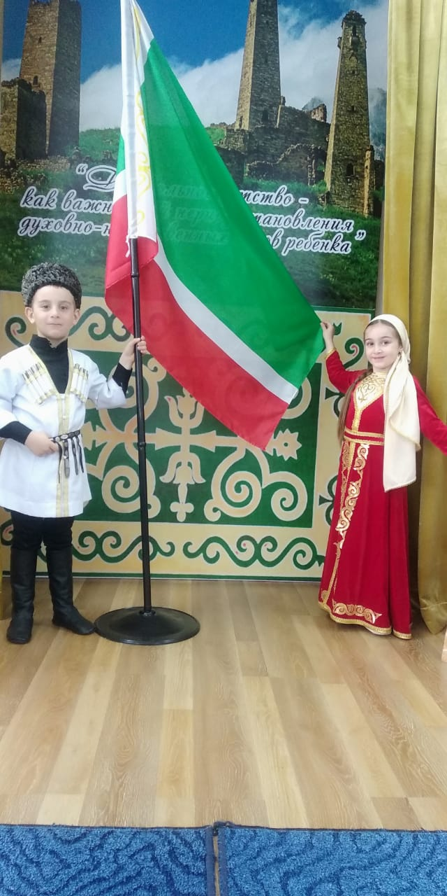

Х1оттийнарг: Наибова Б.Ш.
2021 ш
Iалашо: шен даймахке болу безам, дозалла кхиор, нохчийн къоман ламасташка болу лерам совбаккхар.
ТIедахкарш:
- Патриотизмаца боьзна болу синхаамаш а, шен Даймахке болу безам а совбаккхар;
- Берашна мехкан х1осташ а, байракхах а долу хаарш довзийтар, шатлакхан илли берашна хааран маххадор;
- Вовшашца йолу уьйр, накъосталла, доттаг1алла лело дезар кхиор.

1-ра д1ахьошверг:
-Де дика хуьлда, хьоме бераш!
Тахана вай вовшахкхетта Нохчийн Республикин де даздан.
2002-чу шарахь дуьйна 6 сентябрь Нохчийн Республикин граждански бартхиларан, цхьааллин де оруш ду. Вайн республикин Хьалхарчу Президента Кадыров Ахьмад-Хьаьжас (Дела реза хуьлда цунна) цхьаьнатоьхна вайн къам, сацийна харцо а, низам дохош берш а. и бахьана долуш таханлерчу дийнахь Нохчийн Республика кхуьуш йу, дено-дено хазлуш. Массо а йуьртахь, г1алахь оьшуш мел долу хьашташ кхочушдеш воллуш ву вайн Куьйгалхо Рамзан Ахматович.

2-г1а д1ахьошверг:
-Бераш, хьан эр дара, муьлха къамнаш ду Нохчийчохь дехаш?
Бераш:
- Оьрсийн,г1умкий, г1алг1ай, суьлий, г1езалой, казахаш, жуьктий, эрмлой, иштта кхидерш.

1-ра д1ахьошверг:
-Нийса боху. Оцу массо а къаьмнаша доккха дакъа лоцу вайн республикин коьрта 1алашонаш кхочушйарехь.
Коьртаниг, ша 1аш-вехачу меттехь барт болуш, махке сий-ларам болуш, оьзда вахар ду. Шу вайн мехкан уггар а кегийра дахархой ду. Цундела шун коьрта декхар- иза вовшашца бертахь хилар, шайл жимачун доладар,вовшашна оьшучохь накъосталла дар, воккхачо аьллачуьнга ладог1ар, дас-нанас, баккхийчара аьлларг дар, г1иллакхе хилар ду.

«Даймохк»
1-ра бер:
Б1аьстенан 1аламо хаздо шу, ламанаш,
Г1уьйренан салоно токхдо шу, ламанаш,
Мокхазах суй санна, шух ваьлла волчунна
Там хилла, маьлхан де го суна ва тахна.

2-г1а бер:
Йийначу кондарийн вовшашца кхелина,
Сирлачу шовданийн хьесашца йерина,
Сандагна сел йезна Даймехкан аренаш,
Шул мерза х1ун хир ду яхь йолчу дагна!

3-г1а бер:
Ва хьоме Даймохк
Хьан сирлачу некъашкахь
Уьншара дуьйна хьайнхиллачу декхаршлахь,
Дуьнен некъ гойтуш, халкъийн ирс кхолларна
Са йала дан дезарг хьехахьа ва тхуна.

4-г1а бер:
Дуьххара дуьненна д1адаккха бода-дохк
Ирсан некъ гайтина, ва нана –тхан Даймохк,
Шен нана санна, хьо
Марзонца безна верг
Зен вовр вац-теша со-
Декъала хуьлда хьо!
(Арби Мамакаев)

2-г1а д1ахьошверг:
- Х1инца вай ловзур ду «Турпалхой» ц1е йолчу ловзарах.
Ловзар «Турпалхой».
Ловзаран г1ирсаш: 2 билгало, 2 говр.
К1ентий шина тобане бекъало. Кхиорхочун хаамца говраш т1е а ховший, билгалонна го тосий, шен метте схьакхаьчча, говр кхечуьнга д1ало. Иштта кхочушдо т1едиллар йерриг а тобано.
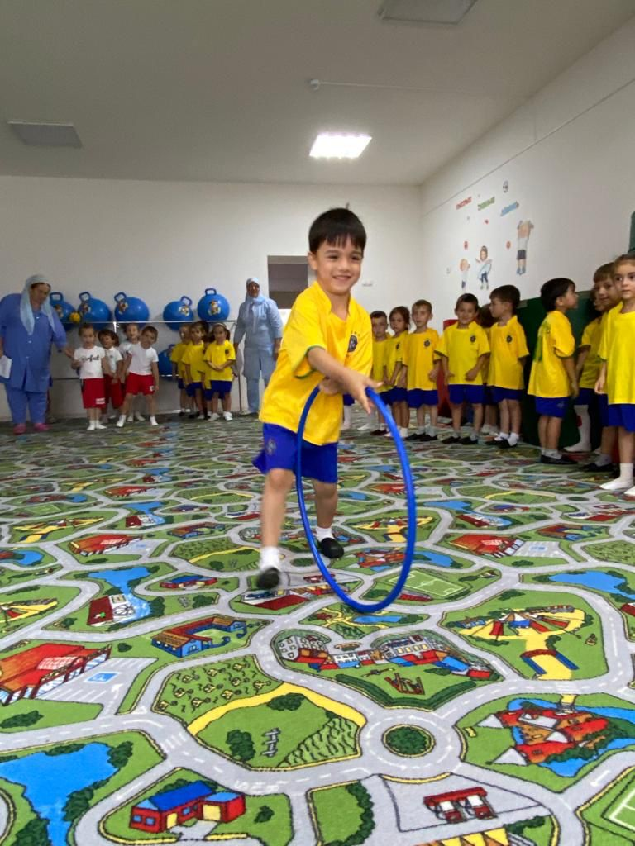
1-ра д1ахьошверг:
- Ма каде турпалхой ду шу! Дала 1алашде шу! Ткъа х1инца шуьгахь мел ницкъ бу, хьовсур дув ай. Реза дуй шу?
- Шун ницкъ ас муш озарца билгалбоккхур бу.
Ловзаран бакъонаш: К1ентий шина тобане бекъало. Муш д1асаийзабо.

2-г1а д1ахьошверг:
- Ва, ма ницкъ бу шуьгахь, турпалхой. Со тешна йу, шуьга вайн Даймохк ларлур хиларх.
1-ра д1ахьошверг:
-Хьалха заман чохь зудабераш хи к1удалш чохь кхоьхьуш хилла. Х1инца вай хьовсур ду, шух уггар т1ахъаьлла муьлха йу, к1удал чохь хи аш муха дохьу.
Ловзаран г1ирсаш: 2 к1удал, 2 билгало.
Ловзаран бакъонаш. Зудабераш шина тобане декъало. Кхиорхочун хаамца к1удалш схьаоьций, билгалонна го тосий, шен метте схьаькхаьчча, к1удал кхечуьнга д1ало. Иштта кхочушдо т1едаллар йерриге а тобано.
2-г1а д1ахьошверг:
- Дика левзи! Ма т1ахъаьлла зудабераш ду шу! Дала 1алашде шу1
Х1инца вай хьовса таро хир йу самукънечу халхаре.
(Нохчийн халхарш дойту.)
1-ра д1ахьошверг:
-Бераш, дуьненчохь дуккха хаза х1уманаш ду, амма Даймахкалхаза а, безаме а дац дуьненахь цхьа а х1ума. Нохчийчоь иза шатайпа хаза мохк бу, х1унда аьлча иза вайн мерза Даймохк бу.
2-г1а д1ахьошверг:
- Ткъа Даймохк бохучу дашах муха кхета шу?
(берийн жоьпаш.)
-Х1инца сан кхин а цхьа т1едиллар ду шуна. Бераш ас предложени йолор йу, аш иза чекхйоккхур йу. Кийча дуй шу?
-Вайн Даймахкан ц1е муха йу? (Нохчийчоь)
-Нохчийчохь 1аш хилча, вай муьлш хуьлу? (Нохчий)
-Вайн Даймахкан коьрта г1ала муьлханиг йу?
-Тохий вай массара а, цуьнан сий деш куьйгаш?
1-ра д1ахьошверг:
-Бераш, вайн Даймехканшатайпа символаш йу. Вайн мехкан муьлха коьрта символаш йу? (Берийн жоьпаш хьоста, байракх.)
-Нийса боху. Дела реза хуьлда шуна!
Кхетош кхиорхо:
-Ткъа шуна дика дагахь латтийта, царах ловзий вай?
Ловзар «Т1егулйе байракх».
Т1едиллар. Кхаа декъе декъна беснаш вовшах а тухуш. Байракх т1егулйо, цуьнан хила безаш болчу беснийн рог1алла гал ца йоккхуш.

Эстафетин ловзар «Хьалаайа байракх».
Ловзаран бакъонаш. Бераш шина тобане декъало. Мог1арехь дуьххьара лаьтташ волчо. Вада а водуш, билгалйинчу метте байракх д1ах1оттайо. Шолг1ачо, ведда воьдуш, байракх схьайохьу. Иштта йерриг тобано кхочушдо т1едиллар.
2-г1а д1ахьошверг:
-Х1инца беснийн г1оьнца, шух уггар а дика тидам болуш муьлханиг ву, билгалван лаьа суна. Реза дуй шу, бераш?

Ловзар «Тхо деха Нохчийчохь».
Кхето-кхиорхо:
-Ладог1ал ловзаран бакъонашка: ас к1айн бос халаайъича, аш цхьаьний мохь туху, «Тхо» алий, ткъа баьццара бос айъича, «Деха», амма ас ц1ен бос айъича, аш цхьаьний эр ду- «Нохчийчохь».
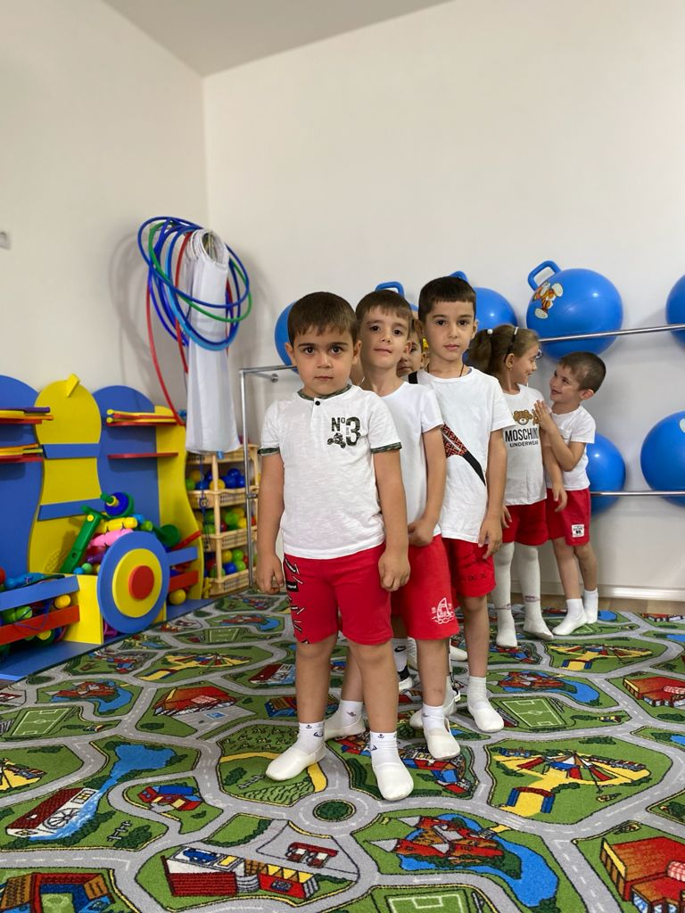
1-ра д1ахьошверг:
-Дала 1алашде шу! Ма дика эли аш! Бераш, цхьана символах-Байракхах-долу хаарш вай т1еч1аг1ди. Ткъа шолг1ачу символан хаарш карладохур дув ай ловзарца, къовсалуш.

Ловзар «Т1егулйе х1ост».
Бераш х1остана сурт т1ехь долу декъаш вовшахтуху.

2-г1а д1ахьошверг:
-Хьовсийша, бераш, ма хаза х1ост йу-кх вайн! Цу ц1еначу басахь долчу дурса т1ехь диллина ду ши корта болчу дашочун аьрзунан сурт.
Х1ост-иза вайн мехкан эмблема йу. И эмблема хуьлу вайн мехкан ч1аг1дарйозан т1ехь а, ахчан, паспорта т1ехь а.
1-ра д1ахьошверг:
-Бераш, кхин х1ун символ йицйелла вайна? Дагадог1ий шуна?
2-г1а д1ахьошверг:
-Ма нийса боху аш. Шатлакхан илли ду-кх.
Шатлакхан илли- иза вайн мохк хестош, олуш долу илли ду-кх. Шатлакхан илли а ду вайн мехкан символ.Цуьнга ладог1а деза тапъаьлла, хьала а г1аьттина.Массара цхьаьний ладог1ий вай Шатлакхан иллига.
«Кадица лвзар»
Кхетош-кхиорхо:
-Ладог1ал ловзаран бакъонашка: самукъане мукъам болало, цхьаццаболчара к1ди лоцу йеа маь11ера, хьала а ойъий. Бисина бераш к1ади бухахь хелхабуьйлу. Мукъам сецча, к1ади сихха охьадохуьйту, оцу хенахь бераш цу бухара д1абовду. Д1авада цакхиънарг эшна ву, иза ловзаран юккъера д1аволу.
1-ра д1ахьошверг:
-Республикехь сиха-сиха д1ахьо къаьмнийн культурин денош, довзуьйту 1ер-дахаран хьелаш, иштта культура къастош. Нохчийн цха барт болуш 1аш-бехаш бу оьрсий, г1алг1ай, иштта кхин а къаьмнаш.
2-г1а д1ахьошверг:
- Х1инца вай д1аэр ду Даймахках лаьцна илли.
1-ра д1ахьошверг:
-Бераш, «Нохчийе Республикин лаамалла кхочушхилла де даздар» вай дерзо хан т1екхечи. Аш массара ч1ог1а жигара дакъалеци.Дела реза хуьлда шуна!
-Хьан эр дара, муьлха ловзарх левзира вай?
-Церан ц1ераш дагайог1ий шуна?
-Муьлха символаш йу вайн Республикин?
1-ра д1ахьошверг:
- Цу техь вайн цхьаьнакхетар дерзадо. 1одика йойла, марша 1айла!
2г1а д1ахьошверг:
-Дала вайн йукъара барт, ийман, беркат ма эшадойла!
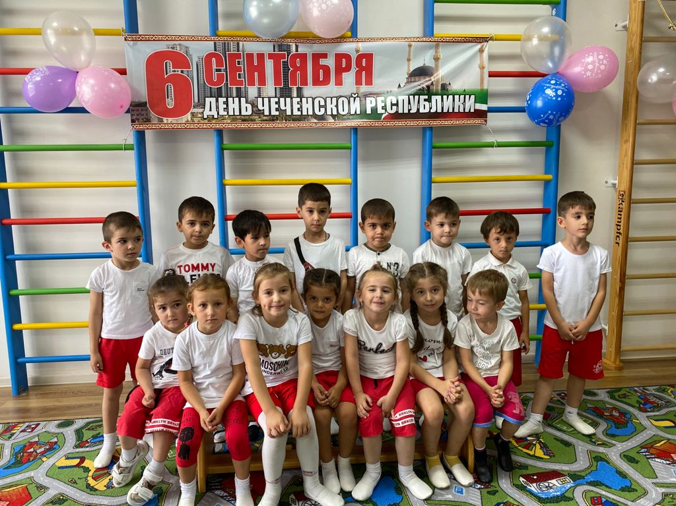

Юххедиллар №2

МУНИЦИПАЛЬНИ БЮДЖЕТНИ ШКОЛАЛ ХЬАЛХАРА УЧРЕЖДЕНИ
«ГУЬМСАН МУНИЦИПАЛЬНИ К1ОШТАН ДЖАЛКА – ЮЬРТАРА
^{БЕРИЙН БЕШ № 2 «МАРЬЯМ»}

Нохчийн Зудчун лерина мероприяти.
^{«Нохчийн зуда-къоман байракх».}

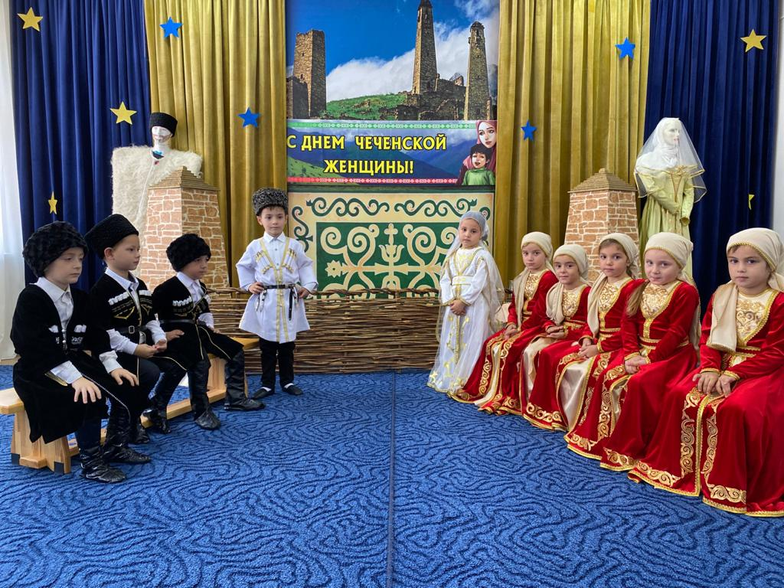

Х1оттийнарг: Наибова Б.Ш.
2021 ш.

1алашонаш а,т1едахкарш а:
1) Дахар деллачу, нохчийн мотт 1амийначу,г1иллакхаш хьоьхучу Нанна хьалха массо а декхарийлахь хилар хаийтар.;
2)Хеназа бохамаш къежйинчу, къанйинчу Ненан сий дар, ларар, эшар.

Эпиграфаш. Ненан сурт

« Доьзалан хьашташа
хеназа къежйина
Хьомсара шайн нана
йиц ма е боху цо...» /М.Мамакаев./

«...Сийлахь Нана! Хастам хьуна!
Берийн дуьхьа яьхна хьо!
Генахь хиларх,тхаьш мацделча
Хьан комаьрша куьйгаш го...» /А.Сулейманов./

Цхьаьнакхетар д1адахьар

Д1ахьошверг:
- Марша дог1ийла шу, хьоме хьеший, дай, наной, бераш! Ненан де даздан вовшахкхетта вай кху зала чохь.
Нана — цул мерза а, хаза а дош дац кху дуьненахь. Дуьнен т1ехь уггаре исбаьхьа дош ду и, дуьххьара дуьненчу даьллачу беро олу дош ду и. Массо а маттахь цхьабосса к1еда-мерза дека и дош.
Кху дуьненчохь мел долчу х1уманал, а сийлахь — Доккхачу дарже лерина бу ненан мерза безам, къинхетаме дог, ховха куьйгаш, хастаме б1аьрхиш. Шен берийн аьрха амалш хьесапе ца оьцуш, уьш мелхо а хьоьстуш, цара д1а мел боккхучу когаца уьш юьхь1аьржонах, тешнабехках ларделахь бохуш, Везчу Деле доьхуш йоккху нанас ша дуьненчохь йоккху хан. Азаллехь синош кхуллуш, уггаре хьалха, нана хилла хьакъ йина, Хьава аьлла ц1е, а тиллина, кхоьллина зуда Веза Хинволчу Дала. Сийлахь Пайхамарш, Элчанаш, Эвлаяаш дуьненчу баха хьакъ йина нана-зуда. И деза сийлахь дукъ д1акхоьхьуш болчу вайн нанойн суьрташ гойтуш д1адоло лаьа суна вайн таханлера цхьаьнакхетар.

Гойту «Вайн наной» слайд

Д1ахьошверг:
- Син оьздангалла йолчу йо1арех хиллачу х1усамнаноша лардина вайн кхерчан сий, кхиийна яхь йолу къонахий, Кадырова Айманис кхиийна вайн къоман президент Рамзан санна.
Мел йаккхий халонаш т1ех1иттарх, шен кхаьчна деза дахаран дукъ д1ахьош го вайна и доккха доьналла долу зуда. Паччахьан х1усамнана, цул т1аьхьа паччахьан нана. Амма цу зудчун вастаца вайна ца хаало еса куралла. Аймани коьрта вайна гуш долу амат-доккха иман, оьздангалла, адамалла ю.
Иштта сий долу наной хилла вайн махкана Таймин Биболат, Адин Сурхо, Шейх-Мансур, иштта дуккха а дика к1ентий кхиийна наной. Х1инца вайна бераша д1алокхур ю «Нана» ц1е йолу йиш.
Д1ахьошверг:
-И де дезакхайкхор лерина ду, Кавказски т1еман хенахь кхелхинчу 46 нохчийн йо1ан сийна. 1819 шарахь сентябрь баттахь инарла Ермоловн эскарша Дади-Юрт яга а йина, 46 нохчийн йо1 коьртехь Дадин Айбика а йолуш йисаре лаьцна .Шаьш Теркал дехьадохуш хи чу кхийсаделла и зудабераш, «Шайн хьоме юрт йагийна; дай, наной, вежарий, йижарий байинчийн куьйгаш ца хьакхадалийта».
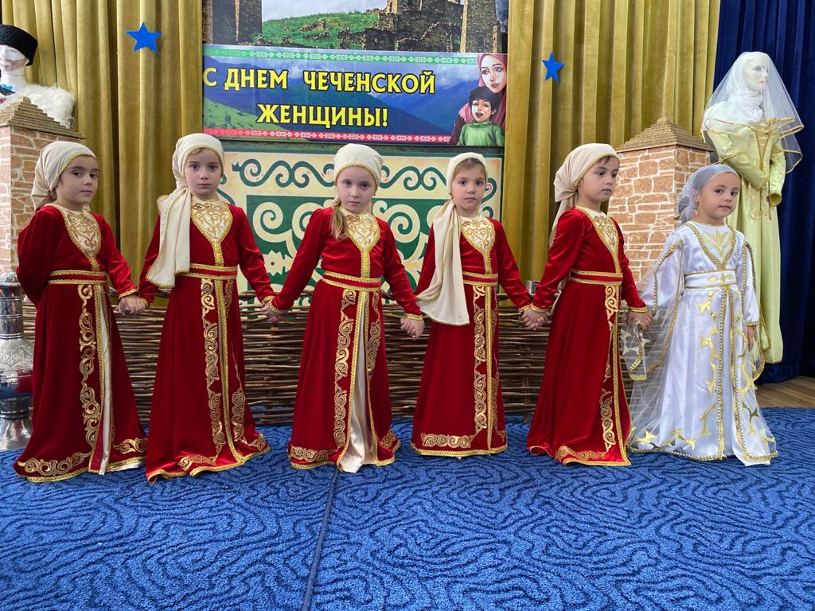
1-ра бер:
Со ю иза - Дади-Юрт йоккхуш, юьртхойн дегнаш ира-кара х1иттош, маьждиган майданахь шовкъе хелхар дина Дадин Айбика, т1еман къизаллина къера ца хуьлуш хазалле, дахаре кхевдина Дадин Айбика.
Мостаг1аша йийсаре йина, Теркал д1ехьа йоккхуш, шайн дахарал а сий лакхара хетта, Терка чу иккхина, х1аллакьхиллачу шовзткъа йо1ах цхьаъ ю со.

2-г1а бер:
Нохчийн йо1, хьо йу-кх вешин йиша, доьзалан нана, моссо хан хьан кийра буьззина хала бала ловш, цкъа хьан бос хийцина хьан даггара ца хоуьйтуш лаьттинарг.
Оьшучохь г1ода юкъ йихкина т1аман кийча хилла лаьттинарг. Цхьаьна ханна бала совбаьлча и бала бекънарг. Г1ийлачун, мискачун дог хьастинарг.
Хьан беркате довха куьг хьаькхна доьзал хьаьстинарг, и йу-кх нохчийн йо1, доьзалан нана.
3-г1а бер:
Ц1енчу шийлачу шовданах тера ду Нохчий йо1ан ц1еналла.
Деган бала ца балхош, доьзаллехь кхерч бовха латтош, къонахчо санна юкъ а йихкина, вайн къоман сийлаллин, оьздангаллин, б1ешарин б1ов хилла лаьттина нохчий наной, йижарий, мехкарий.
Илли «Нохчийн йо1». (Увайс Шарипов)
Д1ахьошверг:
-Доьзалан корта да белахь а, оцу доьзалх жоп дала а, доьзал кхаба а, и доьзал кхион а, иза меца ца бита а, цу доьзалехь волуш волчу х1ора стагах стаг ван а, йо1ах йо1 йан а, шен доьзалан сий лардан а, йахь, сий, эхь-бехк, доьналла а х1ун ду кхето а, иза шен меттахь латто а, оцу долчу х1уманан дог нана ю.Ненан хьекъале хьаьжжина хуьлу оцу доьзалан хьекъал а , кхетам а.
Цундела, вуно деза а, сийлахь а ду доьзална нана бохург.
4-г1а бер:
Шен сил а мерзаниг,
Малхал а хазаниг,
Х1ун хир ду дуьненчохь,
Хьол хьоме, нана ?!
Са чохь мел долчунна
Ц1ий , дог , 1аь ю нана.
Лаьтта т1ехь х1умма а дац,
Я цкъа а хир дац ,
Хьол деза лара .

5-г1а бер:
Дахарехь безам хьайн тхуна ца кхоийна ,
Сирла хьайн г1айг1а тхох даима йина,
Халонаш , баланаш тхох ч1ог1а лачкъийна ,
Дагайовхо, могашалла хьайн тхуна а лерина ,
Хилла хьо Аллах1о векал а йина .
Йахалахь сий долу тхан хьоме Нана ,

6-г1а бер:
Хьайн хаза елар денна а тхуна луш ,
Нур долу баьргаш хьайн тхоьга а хьежадеш
Ло санна к1айн долу оьзда хьайн куьйгашца ,
Бераллехь санна тхо мара а къуьйлуш !
Мехкан а сий ду хьо ,
Доьзалан ирс ду хьо
Тхан дегнийн той ду хьо
Хьомсара Нана!

7-г1а бер:
Суьйре, аьхна суьйре,
Хаза, маьрша йог1у.
Нана, дийцахь туьйра,
Со хьо йолчу вог1у.
Стигла оьху 1ана
Эзар ц1арах тховса.
Хьаьгна ву со, нана,
Цкъа хьан марахь тхьовса.

8-г1а бер:
Набарна д1атовжар доцуш,
Ахь ойла стенна йо техьа?
Сан нана хьо дагалоций,
Ас хьосту мел дог1у де.

9-г1а бер:
Г1айг1ане ма 1ехьа г1ийла,
1енадеш хьайн б1аьрхиш!
Ахь лайна баланаш хийла.
Йина хьо-м хийлаза тиш.

10-г1а бер:
Схьалохьа хьайгара бала,
Базбелла хьуна и сов
Хьо ирсе яхийта нана,
Хьан метта лийр йара со.

11-г1а бер:
Нагахь ас вас йинехь хьайна
Йалалахь къинт1ера хьо.
Хьох хаьдда ма гойла зама,
Хьо йоцург ирс дайна го.

12-г1а бер:
Х1инццалца моьттура-
Малхо латтайо лаьтта т1ехь йовхо,
Дахаран бух хилла, дог1уш,
Ненан дог хиллера догуш.!
13-г1а бер:
Тхан наной! Х1ара дуьне-латта,
Паналлехь хьийзаш мел лаьтта, -
Шун декхар д1аделла цкъа а,
Вера вац, вера вац цхьа а!
Йиш «Нана» (Тамила Сагаипова)
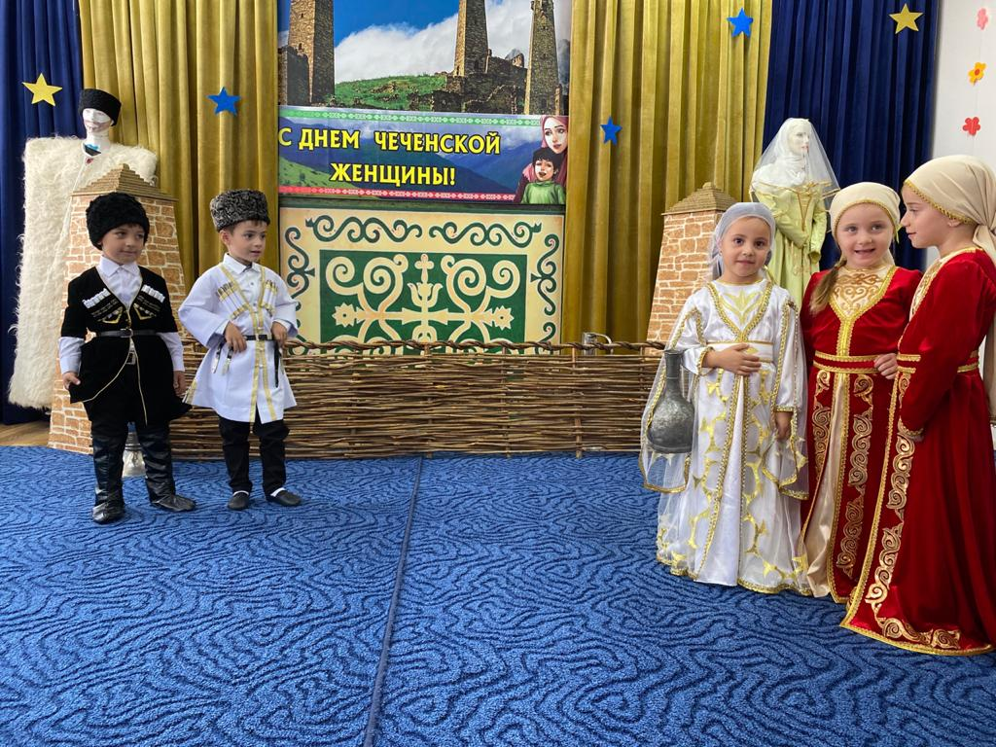

Д1ахьошверг:
- Дуьненчу долу бер. Шен сил а дукха дезаш кхобу и нанас. Хийла наб йоцуш буьйса йоккху цо, хийла ага техкош, бераца цхьаьна наб кхетта, аганан г1аж буйнахь 1а иза.
Муьлхха а цамгар хьакхаелла берана сингаттам баьллехь, синтем бов ненан.
Кийра, беана бала сов баларна, батталуш хуьлу цуьнан. Тайп-тайпана ойланаш коьрте хьийзаш, г1айг1ане хуьлу нана ишттачохь .
Бер тоделча, дерриг дуьне шен долуш санна, екхаелла, елаелла хуьлу нана. Ма боккха бу-кх ненан шен бере болу безам! Делан лаам бу иза. Беран багах дуьххьара дош даьлча, дуьххьарлера ког цо баьккхича, багахь церг гучуяьлча, доккхачу дикане ша кхачарх тешна хуьлу иза.
Къа дац т1аккха ненан, бер доккха хилча , ненан йан ма-йеззара цо терго еш ца хилча?
Х1инца оха шуна цхьадолчу бераша шайн наношна х1оттош долу сурт гойтур ду.
Бераша х1оттайо сценка «Дохкобовлар»
-Салман,бепиг,шура эца г1охьа,-элира к1анте нанас.
-Уггар хазачу метте со кхоччушшехь олу-кх ахьа соьга цхьаъ де,-везверца вистхилира к1ант,ша йоьшуш йолчу книгин цхьа аг1о схьа а карчош.
-Д1о ловзуш йолчу Саците алахьа, мама,-п1елг хьажийра цо йишина т1е.
Йо1е мохь туьйзира нанас:
-Сацита,бепиг,шура эца г1охьа.
-Цхьажимма ловзийтахьа со,мама!-дийхира Сацитас.
Нана х1умнаш йиттина а йаьлла,берийн цхьацца т1еюхург тега чорхана хьалха хиънера.
Хаза г1ан а гина самаваьлча санна,хьалаиккхира Салман,ша ешна ваьлла книжка карара охьа а юьллуш.
Ловзуш шен даьллачу самукъанан хазахетар юьхь т1ехь а долуш,чуеара Сацита а.
-Мама,вайна йуург ца йо ахь?-са ца тохалуш, хаттар дира йо1а.Салманан б1аьргаш чохь изза хаттар дара.
-Ой,- тамаш баран сурт х1оттийра нанас,ша хьийзош йолчу чорхан болар кхин а сих а деш.
-Уггаре сан йиш йоцчу хенахь ма олу аша соьга,шаьш меца ду?
Шаьшшиъ бехке дуйла хиира цу шинна.Иза къинт1ера муха йоккхур яра техьа бохуш йолу ойла яра эхьо охьадахийтинчу кортошкахь хьийзаш.
Ц1еххьана д1алилхинчу бераша схьаийцира стоьлан йисттехь йолу к1айн сирдиллина кхабий,цунна уллохь 1уьллу ахчий,т1оьрмиггий.
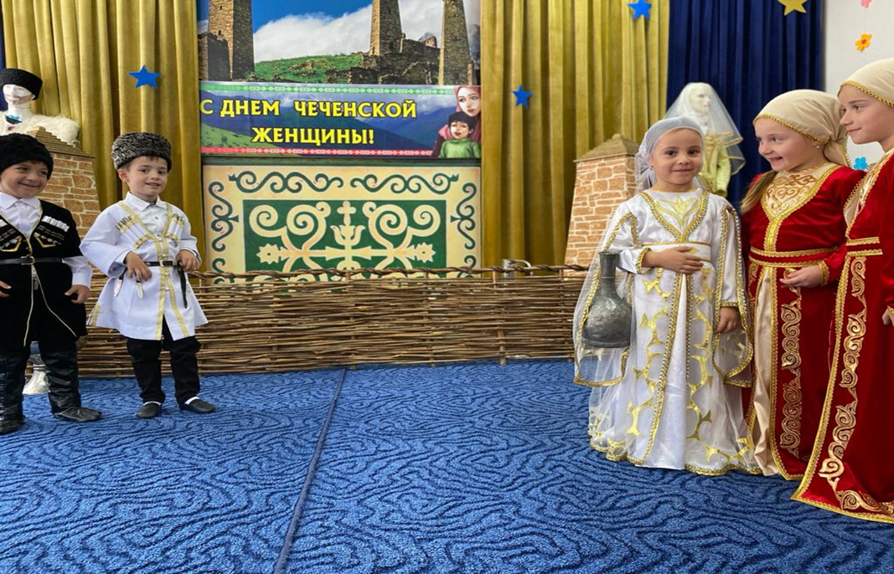

Д1ахьошверг:
-Делан Элчас-Делера салам маршалла хуьлда цунна-шозза хьахийна нана, ненаца дика хила олуш хьехар деш, кхозлаг1а деца а, ненаца а дика хила аьлла. Цо иштта аьлла: «Йалсамане ненан когаш к1елахь йу». Оцу хьадисаша гойту, доьзалхочун мел ч1ог1а хила беза ненаца болу лерам.
Абдулаев Асланан. «Хьехам» хозуьйту
14-г1а бер:
Дог хьаста, дог тедан, йеза хьо нана
Дахарера д1акхалхаллц, оьшу хьо нана
Къинт1ера йалалахь, хьомсара нана
Дог хьоьстуш дешнаш ас, к1езга дийцарна.
15-г1а бер:
Хало т1ех1оьттина, йа ца хилча там
Г1айг1ане йоьжна, гайча со хьайна
Деган молха хуьлий, д1ах1утту нана
Дахаран къахьаллин ца бойтуш чам

16-г1а бер:
Б1аьстенан зезаг ду, со йина нана
Цу маьлхан нур ду, со кхиош йолу нана
Стилгара беттаса, ду хьо сан нана
Ламанан шовда ду, со йезна нана.
17-г1а бер:
Декъала йойла, сан хьоме нана
Хьан вон ма гойла, дахарехь тхуна
Ирс долуш йехийла, массо а ханна
Даима йеларца гур йолуш тхуна.
Д1ахьошверг:
-Нана дуьненчохь йолчу хенахь вайна ца хаьа цуьнан мах. И д1аяьлча, шен догъэца нана йоцуш ша висча, хаьа стагана цуьнан хьал, т1аккха самаволу ишттаниг, т1аьхьа делахь а.
Гойту И. Хабаевн «Нана» видео
Д1ахьошверг:
-Нохчийн йо1 – турпала Нана! Ахь кхиийна Даймехкан турпала к1ентий. Хьо йеха хьайн дега лазам, дега к1орге биллина, б1аьргех 1ена хиш къайлаха д1адохуш, йелар – къажар дайна, дуьнена самукъа доцуш.
Дуьненан муьлххачу маь11ехь йехаш хиларх, нохчийн йо1 кхечу къаьмнийн векалех къастош ерш вай тахана карла йаьхна билгалонаш ю.
Нохчийн къоман зударий! Оьзда маьхкарий! Дала декъал дойла шу Нохчийн зударийн дезачу денца.
Бераш, шуьга ала дара сан х1ума, шайн наноша аьлларг делаш, терго елаш шайн нанойн. Шайн наной х1ора дийнахь хьасталаш, хазчу хабарца церан догэцалаш.
Дахарехь ирс, аьтту, могашалла, балха т1ехь кхиамаш а хуьлийла шун!
Таханлера вайн цхьанакхетар чекх дала герга дахана , маьрша, къегина, ирсе дог1ийла шун дахарехь х1ора де. Дала декъала дойла шу!
Йиш «Чик - чирики»
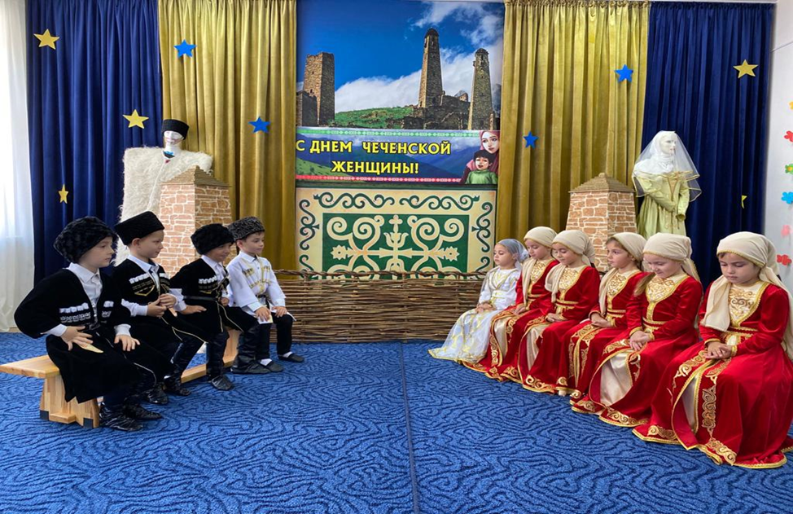
^{Юххедиллар №3}

МУНИЦИПАЛЬНИ БЮДЖЕТНИ ШКОЛАЛ ХЬАЛХАРА УЧРЕЖДЕНИ
«ГУЬМСАН МУНИЦИПАЛЬНИ К1ОШТАН ДЖАЛКА – ЮЬРТАРА
^{БЕРИЙН БЕШ № 2 «МАРЬЯМ»}

Мухьаммад – Пайхамар (с.1.в.с.)
винчу денна лерина мероприяти.

Х1оттийнарг: Наибова Б.Ш.

2021 ш.
Д1ахьошверг:
-Шу массери де дика хуьлда! Хьеший, шу марша дог1ийла! Тахана вайн цхьанакхетар вай д1ахьур ду Пайхамаран (с.1.в.с.) вина де билгал а доккхуш, цуьнан дахарх а, Пайхамараллех а лаьцна дуьйцуш. Бераша тахана вайна доьшур ду сураташ, байташ, нашидаш, хьадийсаш.
-Бисмиллах1иррохьманиррохьийм.
Аллах1-Далла хастам бу, стигланаш а, латтанаш а кхоьллинчу, боданашкара нах серлоне бохуш, нийсо хьуш, х1ора заманахь Шен элчанаш бахкийтинчу. Делера салам-маршалла хуьлийла тешаме а, бакълуьйш а хилла волчу цуьнан Элчанна Мухьаммадна а, цуьнан доьзалшна а, бакъо-харцо къастош хилла болучу цуьнан асхьабашна а, массарна а. Вайха х1оранна а декхар ду Дала вайна т1едиллина - дин довза а, ницкъ ма-кхоччу и 1амадан а. Динехь болу вайн кхетам буьззина хилийта, Дала бахкийтина пайхамарш (Делера салам-маршалла хуьлийла царна) безар, царех тешар а, церан дахарх хаза масал эца г1ортар хьакъ ду вайна т1ехь.
1-ра бер:
Дуьнен чохь дин дацара,
Макки чохь дин дацара,
Вайн Пайхамар ва валлац
Иман, Ислам дацара.

Дуьнен чохь дин даьржира,
Макки чохь дин даьржира,
Вайн Пайхамар ва веъча,
Иман, Ислам даьржира.
Д1ахьошверг:
-Ткъа вайн мероприяти д1айолош бераша д1алокхур йу «Мой любимый Пророк» ц1е йолу нашид.
Нашид «Мой любимый Пророк»
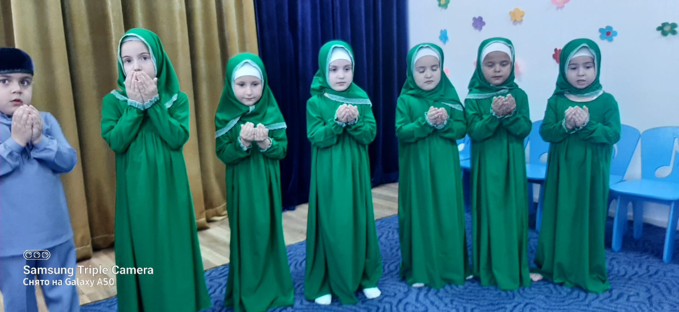
Д1ахьошверг:
-Мухьаммад- пайхамар (саллаллах1у 1алайх1и ва салам) вина 570-чу шеран раббиул-авваль беттан 12-чу дийнахь. Г1арадаьлла а, майра а лоруш хиллачу к1урайшин тайпанах схьаваьлла ву вайн пайхамар (саллаллах1у 1алайх1и ва салам). Цуьнан деда Абу аль-Мут1елиб хилла оцу тайпанан хьалхара стаг.
2-г1а бер:
Макки чу кхаъ беъна, дуьнене кхойкхуш,
Дуьненан мохь бели стиглане кхойкхуш:
«Цу Делан Мухьаммад – бакъонан Элча,
Шен букъ т1ехь ву хьуна, Делан лаам хиларна».

3-г1а бер:
Стиглара малийкаша вовшашка кхаьънаш доху,
Лаьттарчу 1аламо вовшашка кхаьънаш доху:
«Дуьнен чу нур дохьуш веъна Элча,
Хьо марша вог1ийла, я Расулуллах1!»

Д1ахьошверг:
-Пайхамаран да 1абдуллах1 кхелхира шен к1ант Мухьаммад (саллаллах1у 1алайх1и ва салам) цкъа а дуьненчу а валале. Ненаца Аминатца ши шо бен кхин хан ца яьккхина цо. Бану Са1д тайпанах йолучу Хьалимата кхаьбна иза. Шен 6 шо кхаьчча нана Аминат йелла висина иза. 1еламнаха аьлла: «Пайхамаран (саллаллах1у 1алайх1и ва салам) буобер долуш кхиаран хьикма дара, Дала шен хьакъ доцург кхечуьннан хьакъ цунна т1ехь ца хилийта».

4-г1а бер:
Ша синош кхоллале, ши эзар шо хьалха,
Шена дуьхьалх1отторца билгалвина хьо Дала.
Массо а пайхамараш хьан дуьхьа кхоьллина Цо,
Хьо кхолла лаарна Шен 1алам кхоьллина Цо.

5-г1а бер:
Шен ц1арах ц1е йоьзна, Шен нуьрах нур доьзна,
Хьабиби-Мухьаммад хьуна ц1е тиллина.
Хьо ч1ог1а везар Шен 1аламе гайтарца
Ма хаьржина хили хьо Сийлахьчу Дала!

Д1ахьошверг:
-Шен бераллин хенах лаьцна доцца олуш хилла пайхамара (саллаллах1у 1алайх1и ва салам): «Со буо хилла ву». Вайна ма-хаъара, буобер шен нийсархойл а хьалхе доккха до дахаро о, дуьнено а.
Цунна дика евза ша сана долчу буоберийн дог-ойла, лазам.
Шен 12 шо кхаьчча дуьххьара араваьлла Мухьаммад - пайхамар (саллаллах1у 1алайх1и ва салам) шен девешица Абу-Т1алибца генарчу новкъа.
Пайхамар (саллаллах1у 1алайх1и ва салам) дика хууш вара йохк-эцаран г1уллакх, ткъа иштта дика карадирзинера цунна дуьненан г1уллакх а.
1арбийн историкийн тоьшаллашца Мухьаммад (саллаллах1у 1алайх1и ва салам) наханна юкъахь дош лелаш, нийсо а, оьздангалла а дукхаезаш жима стаг санна г1аравуьйлура.
7-г1а:
Элча (Делера салам-маршалла хуьлда цунна) вара нахалахь т1ех ч1ог1а хаза г1иллакхаш долуш. Цо аьллера: «Къематдийнахь бусулба стеган хазчу г1иллакхел деза х1умма хир дац терзан т1ехь. Ийман кхочушдийраш г1иллакх хаза дерш ма бу. Хаза г1иллакх – ах ийман ма ду».
9-г1а бер:
Дуьненчохь хьан некъан ох1лу тхо хиларна,
Делан къинхетаме оха сатийсарна,
Бакъоне кхайкхарца веана Элча,
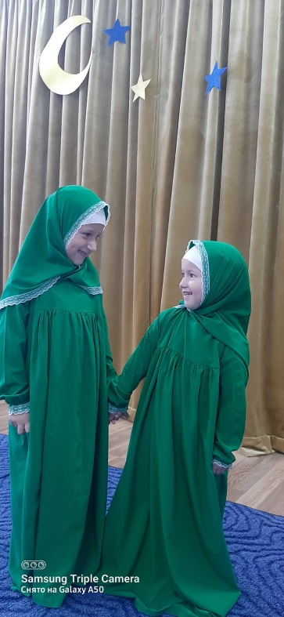
Шафа1ат ахь делахь, я Расулуллах1!
Д1ахьошверг:
- Шен 25 шо долуш Мухьаммад - пайхамара (саллаллах1у 1алайх1и ва салам) Хадийжат ялийра.
Вайн пайхамаран (саллаллах1у 1алайх1и ва салам) пайхамаралла гучудолучу йуьххьехь 1аламат доккха, хаза хьекъал гайтира Хадижата шен ц1ийнадех нийса кхетарца, иза Дала башха стаг вина кхоьллина вуйла хаарца.

10-г1а бер:
Мухьаммадан (саллаллах1у 1алайх1и ва салам) ворх1 доьзалхо хилла:3 к1ант, йиъ йо1.К1ентий: Къасим, 1абдуллах1, Ибрах1им.Йо1рий: Рукъет , Зайнап, Фатимат, Ум-Кульсум.

Д1ахьошверг:
- Шен дахаран новкъахь дукха ойланаш йора вайн Пайхамара (саллаллах1у 1алайх1и ва салам). Кхийра пхьег1ах я б1аьрганна схьагучу кхечу коьчаллех Дела тарвар нийса ца хетара.
Ша висинчохь пайхамара (саллаллах1у 1алайх1и ва салам) Далла г1уллакх дора, Дела цхьаъ веш. До1анашна т1ехь хан йоккхуш «бакъболу синтем» карабора цунна.

11-г1а бер:
Пайхамарна (саллаллах1у 1алайх1и ва салам) уггар а дукхаеза меттиг, цо Далла г1уллакх деш а, ойланаш еш а Хьира бохуш йолу хьех йара.

Нашид «Ислам-динан баххаш»

Д1ахьошверг:
- Ша кхолларехь Мухьаммад (саллаллах1у 1алайх1и ва салам) вара массо адамал оьзда волуш, массо а хаза г1иллакх шен дег1аца долуш.Х1етте а шортта баланаш лайна цо бусулба дин кхайкхочу муьрехь.

(Бераша д1адоьшу до1а «Маккий чу деанчу…»)

Маккий чу деанчу ва динан дуьхьи,
Дин кхайкхош веанчу Элчанан дуьхьи.
Цунна г1о диначу асхьабийн дуьхьи,
Я Рабби, гечделахь, ва Везан Дели!

Ибрах1има диначу Хьаьжц1ийни дуьхьи,
Элчи шена чохь винчу ва Маккий дуьхьи,
Халкъана везначу Элчана дуьхьи,
Я Рабби. гечделахь, ва Везан Дели!

Элчи д1акхелхинчу Медитйната дуьхьи.
И шена чувирзинчу Ровзета дуьхьи,
Цуьнан дег1ах хиллачу иймани дуьхьи,
Я Рабби, гечделахь, ва Везан Дели!

Хьалха дуьнен чу ваьллачу Адаман дуьхьи,
Ибрах1има дийначу г1урбанан дуьхьи,
Хьусайна даьккхинчу г1азота дуьхьи,
Я Рабби, гечделахь, ва Везан Дели!

Пайхамаршна деллачу хьекъала дуьхьи,
Эвлияашна еллачу къайлени дуьхьи,
1еламнахе деллачу хьекъала дуьхьи,
Я Рабби, гечделахь, ва Везан Дели!
Д1ахьошверг: Дала Мухьаммаде (саллаллах1у 1алайх1и ва салам) доссийна Къуръан – Делан къамел ду. Иза цо шен уммате д1акхачийна шен сийлахьчу асхьабашкахула (Дела реза хуьлда царна). Цара Къуръан гулдина. Иза кхочушдина совнаха т1едеттар а, д1адаккхар а доцуш, Элчано (саллаллах1у 1алайх1и ва салам) шайна ма-дийццара. Иза лардеш верг Аллах1 ву. Дала аьлла: «Оха Къуръан доссийна, Тхо ду иза лардийр дерш ».
Къуръан-иза Делан дош ду, Аллах1а Джабраил-маликехула Мухьаммаде (Делера салам-маршалла хуьлда цунна) доссийна. 1арбойн маттахь а долуш, дешар мелехь а долуш.
Д1ахьошверг: Ткъа х1инца бераша д1адоьшур ду сураташ: «Фатихььа», «Къулхьа», «Ан-Нас», «Фалакъ», «Аятуль-Курсий», «Этхьиг».
12-г1а бер: «Фатихьа»
13-г1а бер: «Этхьиг»
14-г1а бер: «Къулхьа»
15-г1а бер: «Ан-Нас
16-г1а бер: «Фалакъ»
17-г1а бер: «Аятуль-Курсий»

Бераша д1адоьшу до1а: « Йа Илах1и, Х1ай тхан Дели…»

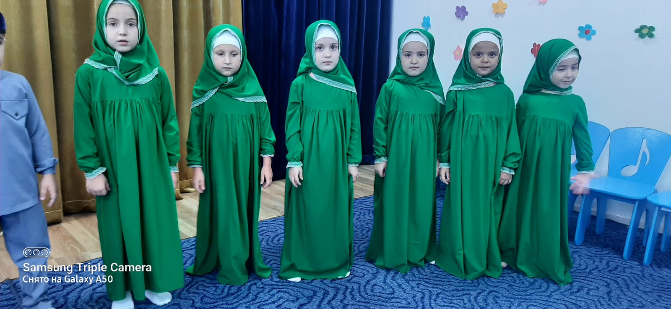
Йа Илах1и, Х1ай тхан Дели, Хьоьга доцург деха дац тхан.
Воккху Дели, йаИлах1и, Ахь ца делларг дала вац тхан.
Хьоьги Рабби, йа Илах1и, дехарна куьг лоцу оха.
Йа Илах1и, шортачу хьан ни1маташхи доьху оха.

Элчан дуьхьи Ахь лур доцуш дехар ма дац, Везан Дели!
Тхан мискачу дехарна Ахь жоп лохьа, Везан Дели!
Абубакар-Сиддикъ дуьхьи,, 1умаран,1усманан,1елин Дуьхьи,
Хьайн Мухьаммад - Элчан дуьхьи, Ахь гечдехьа Везан Дели.

Дег1истана да виначу Воккхучу Хьаьжин дуьхьи, Дели,
Киши-Хьаьжин, Г1езин дуьхьи, Ахь гечдехьа Везан Дели,
Обун, 1усман-Хьаьжин дуьхьи, Манин, Доккин, Дедин дуьхьи,
Аптин, Солса-Хьаьжин дуьхьи, Ахь гечдехьа Везан Дели!

Д1ахьошверг:
- Элча (Делера салам-маршалла хуьлда цунна) хилла хаза г1иллакх долуш, т1ех комаьрша волуш, шегахь бакълер долуш, оьзда 1ер-вахар долуш, тешаме волуш, эхьхетар доккха долуш, нахаца цхьана болх бар дика долуш. Юьхь къегина йолуш, къинхетам ч1ог1а болуш. Къинт1ера волуш, сийлахь вара, аьхна амал йолуш вара
Ма дукха ду-кха цуьнан хаза г1иллакхаш, вай дийцарх кхачалур доцуш. Вайн хан к1еззиг хиларна вай тахана царех цхьа к1еззиг дерш бен ца хьахийна.
18-г1а бер:
Моя религия – Ислам!
Аллах1 – создатель мой!
Священен для меня Коран-
Люблю его душой!

Есть солнце – это наш Пророк!
Его ученье нам указ,
Его ученье мне – урок!
Хочу я выполнять наказ.

Ла илах1а иллаллах1-
Я молвлю из глубин души!
Мухьаммадар расулуллох1-
Я признаюсь ему в любви!
Люблю Творца и преклоняюсь,
Прося помочь мне чистый путь пройти.
Учение любимого Пророка
Хочу я в сердце пронести.

Бераша д1алокху нашид «Аманту Биллах1и»
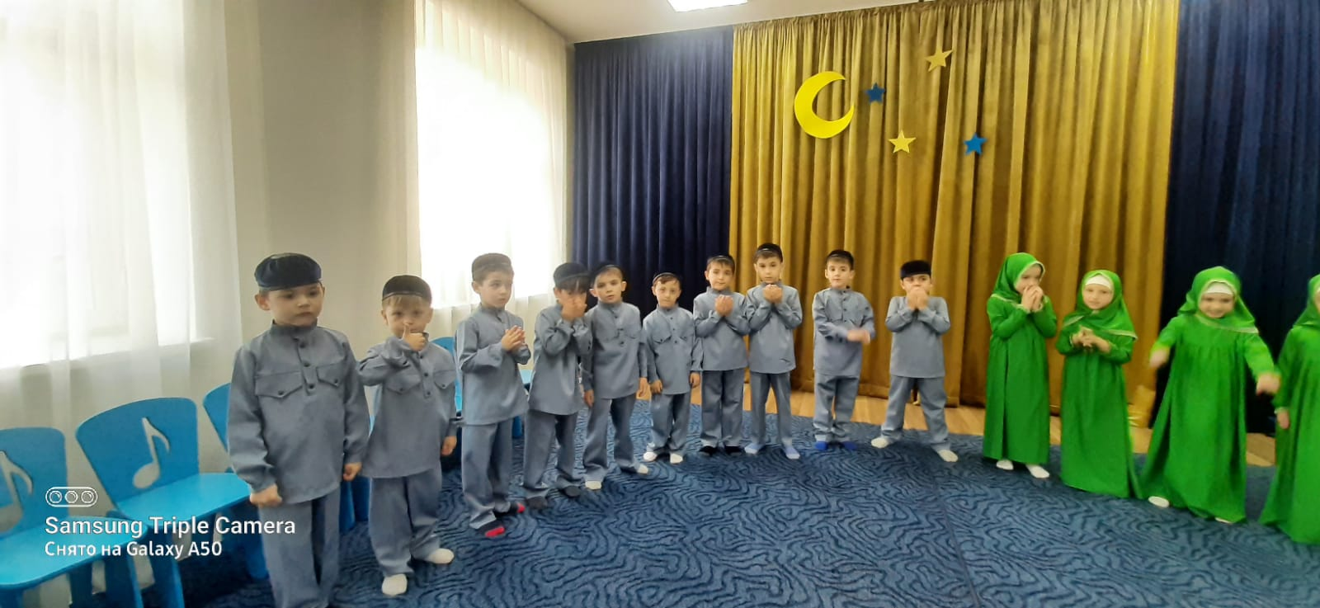

Д1ахьошверг:
- Пайхамар (Делера салам-маршалла хуьлда цунна) д1акхелхина х1ижрат динчул т1аьхьа 11-чу шарахь. Рабби1ул-аввал беттан 12-чу дийнахь (оршотан де хила иза), шен кхузткъе кхо шо долуш.

19-г1а бер:
Дай-наной,доьзалаш бицбеллачу дийнахь,
Йиш-вешин марзонаш хедначу дийнахь,
Массо а пайхамарш шайн синош доьхучу,
Б1арзбелла уьдучу доьхначу дийнахь,

20-г1а бер:
«Сан уммат, сан уммат, сан уммат»,- бохуш,
Хьайн са а, доьзалаш а Деле ца доьхуш,
Сийлахьчу Аллах1е кхойкхунволу Элча,
Хьо муха везар вац, йа Расулуллах1?!

Дуьненчохь хьан некъан ох1лу тхо хиларна,
Делан къинхетаме оха сатийсарна,
Бакъоне кхайкхарца веана Элча,
Шафа1ат ахь делахь, йа Расулуллах1!
21-г1а бер:
Хьоьх лаьцна йаздан шекъа а тоьур дац,
Дикаллин, возаллин, сийлаллин барам,
Хьой везаш,хьой хьестош ас доцца йаздарна
Г1алатло ма ларалахь, йа Расулуллах1!

Д1ахьошверг:
-Делан динехь а, Делан ийманехь а нисдала , кхиа, садовла цул доккха масал мичахь хир ду? Дала ирс делла вайна иштта Элча Мухьаммад (Делера салам-маршалла хуьлда цунна) валарца. Дала боху : «Шу тешалаш делахь Делан Элчанах, Дала массо адаманна а, жинна а ваийтина волчу. Иштта Элча ву и , Ша тешаш волу Делах, Цуьнгара диссинчу жайнех. Цунна т1аьхьдазалаш, нисделлачех хир ду шу».
Дала массарна а ницкъ лойла вайна Элча (Делера салам-маршалла хуьлда цунна) виэза а, цуьнан хазачу г1иллакхех масал оьцуш, Далла нийса 1ибадат дан а.

СЛАВИМ ПОСЛАННИКА БОГА ВСЕГДА
С тараться быть достойными людьми,
Л юбить Аллахом данную дорогу.
А разве можем жить иначе мы? -
В едь это заповедано пророком!
И, воздавая дань его труду,
М ы восхваляем имя Мухаммада.
П оскольку не умею по-другому.
О люди! Кто рассудка не лишен!
С пасемся лишь стремлением к благому!
Л адони к небу молча обращу,
Аллах! Прошу Тебя лишь о немногом,
Н а трудности нисколько не ропщу,
Н аставь на путь, указанный Пророком.
И дай мне быть похожим на него,
К его примеру часто обращаться,
А мне и надо только одного-
Б ыть верным Богу – истинное счастье!
О н дал мне быть любимым и любить,
Г лавнее ничего и быть не может.
А это ли не чудо – просто ЖИТЬ?!
В о всем Твое величие, о Боже!
С клонюсь в молитве, Господа хваля,
Е го лишь умоляя о пощаде,
Г ость на планете с именем «Земля»!
Д авай забудем о земной награде,
А вспомним о Пророке, помолясь.

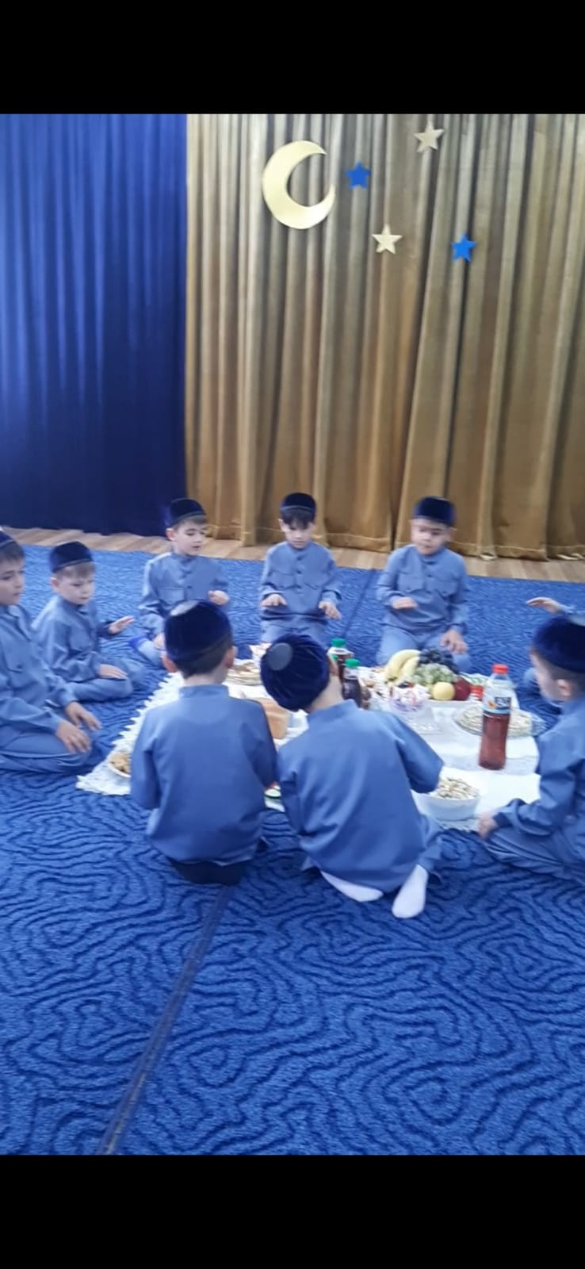
Юххедиллар №4

МУНИЦИПАЛЬНИ БЮДЖЕТНИ ШКОЛАЛ ХЬАЛХАРА УЧРЕЖДЕНИ
«ГУЬМСАН МУНИЦИПАЛЬНИ К1ОШТАН ДЖАЛКА – ЮЬРТАРА
^{БЕРИЙН БЕШ № 2 «МАРЬЯМ»}

Дайн-наношна лерина консультаци

«Вайн амалш хазйо оьздангалло»

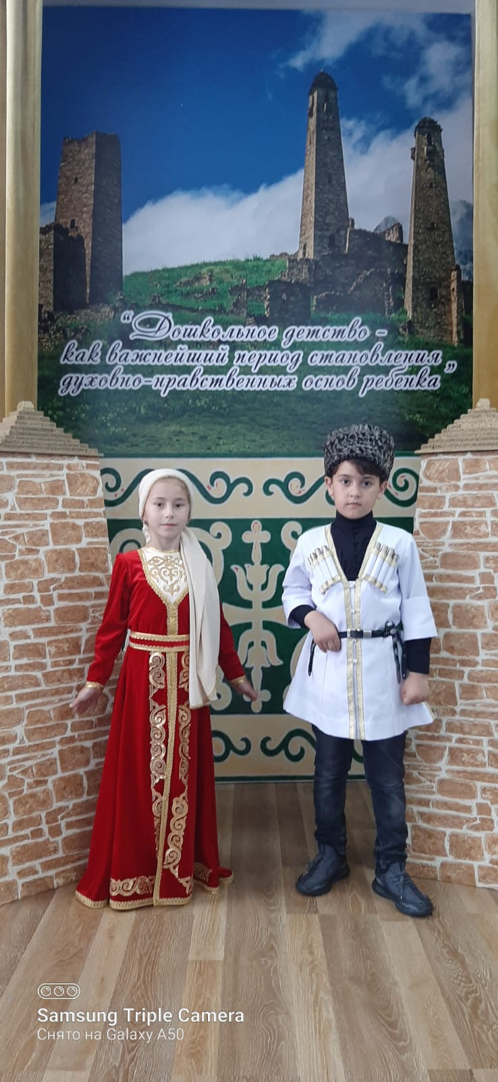

Х1оттийнарг: Наибова Б.Ш.
2021ш.

Хийла вай вовшахкхеттачохь дуьйцуш, олуш хезна вайна: вайн дай оьзда хилла, йахь йолуш хилла, цара вовшашца гIиллакх лелош хилла, бохуш. Вай дозалла дарца дуьйцу къонахех, дикачу нахах лаьцна.
Амма иза дац тахана вайна юкъахь и тайпана дика нах ца бисина бохург. Делахь а, вайна мел халахеташ делахь а, хIокху тIаьххьарчу шерашкахь чIогIа лахбелла адамийн вовшашка болу къинхетам, баккхийчаьрга болу лерам, вовшашна юкъахь хаалуш йу эвхьазлонаш. И эвхьазлонаш хьакхало божарех а, зударех а. Уггаре а халахетарг ду, доьзалан ненах, хIусамненах хьакхалуш а уьш хилар.
И дерриге таханлерчу денца дуьстича, вайна гуш ду-кх: Iуьйранна мичча хенахь а йоI урам новкъахь сацон а, цуьнца латта а мега. Буьйсанна хуьлучу белхийн меттана, кегийрахой телевизорш чу а бирзина Iаш бу.
Иэхье хIун ду а, иэхье хIун дац а хьоьхуш хила дезаш дара, къаьсттина дай-наноша. Кхин хIумма ца хилча а, вай муьлхха а цхьа буьйса схьалаьцча, тийна сахиладоллалц цхьацца маьттаза гIовгIанаш а йеш, деса къамелаш дарца билгал а буьйлуш, цIармата буьйлуш, пайда боцурш лелош, урамновкъахь буьйсанаш токху вайн цхьаболчу кхиазхоша.
Дай-наношна хIунда ца хаьа шен доьзалхо чу мича хенахь вогIу, я цо хIун некъ лелабо?
Вайн доьзалш вай иштта хецна битахь, кхана Iуьйрре къоман амал йоцуш, юьхь йоцуш дисарна кхерам бу вай. ХIун дийр дара-те, хIун далур дара-те вайга?
Вай, Дела орцахволийла бохуш, Iарх гIуллакх хир дац. Вай лелочу дикачу хIуманна и орцах ваьлча а тоьар ма ду. Вай ваьш ду тахана оцу вешан доьзалшна орцахдовла дезаш дерш, уьш нийсачу новкъа баха безарш, царна цахуург хьеха декхарийлахь дерш. Доцца аьлча, царна дов дан а, ца хуьлчу даьлча тоха а йиш ерш.
Шеко яц шуна, Дела чIир оьцур йолуш ву шуна. Мискъалазарраталл а хаттар доцуш, жоп доьхур доцуш хIума дац шуна. Ойла йе тахана шаьш сема долччуьра, набарх т1еоьхьнарг бен хир дац шуна. Байттамал бохучу хенахь тIаьхьа хир ду…
Цундела айса берийн бешахь бечу балха т1ехь, хьалхара меттиг д1алоцуш хета суна, школазхой г1иллакх-оьздангалла йолуш кхиор, ткъа шолг1а меттехь ду 1илма 1амор.
Хьовсал, 1илманал а лакхара мах хадийна кхузахь г1иллакхан. Иза т1еч1аг1деш цхьа дешнаш ду вайн фольклорехь:
Ницкъ хиларх хуьлуш вац йахь йолу дика к1ант,
Х1илланах а хуьлуш вац тешаме дика к1ант,
Тешамо, собаро, г1иллакхо веш ву-кха,
Оьздалло, стогалло, хьекъало веш ву-кха,
Г1иллакхах вуьззина йахь йолу дика к1ант…
Х1окху дуьнен т1ехь мел дукха ю г1ум. Х1етте а цхьатера ши мисхал карор йац боху цуьнца. Иштта адамаш а ма ду цхьатера доцуш, цаьрга терра ма ду церан г1иллакхаш а.
Дала, 1алам къаго кхоьллина г1а-бецан заза санна, къаьмнаш хаздан кхоьллина ду г1иллакх-оьздангалла. Ткъа и оьздангалла адамашкахь бен, кхечу садолчу х1уманашкахь хила йиш йолуш а йац.
Г1иллакх – иза адамийн вовшийн дика уьйр ю. Амма иза оьздангаллин цхьа дакъа бен дац. Г1иллакх йалсаманера схьадеана а ду, йуха йалсамане дерза дезаш а ду, ша лелочу нахаца.
Нохчийн къоман г1иллакхаш кхолларна ч1ог1а т1е1аткъам бина вайн махкахь хиллачу хиламаша. Цундела, вай д1акхехьа безаш болу коьрта некъ – вайн дайшкара схьадог1уш долу оьзда г1иллакхаш карладахар ду.
Дуьненахь дехаш долу дерриге а къаьмнаш вовшех йуьхь-сибатца, басца къаьстина ца Iаш, шайн гIиллакхашца ма къаьста. Ткъа тахана вайна гуш дерг, вайна хезаш дерг вайнехан амалца догIуш дац. ХIора а дас-нанас шен-шен доьзална тIехь хила ма деззара Iуналла дан деза. Оцу доьзалех лаьтташ ма ду дерриге халкъ. Доьзал ма бу вай уггаре хьалха ларбан безаш берг, тIехь Iуналла дан дезарг. Цундела оьшу дай-наноша шайн доьзалшна, кIад а ца луш, нийса некъ хьехар.
Дуккха а болчу хийцамийн тешаш хилла вай хIокху тIаьххьарчу шерашкахь. Оцу дIадаханчу тIеман хиламаша хийцина техьа вайн амал? Тахана вайгахь долчу хьоле ладоьгIча, кхана вай мича кхочур ду-техьа бохург дагчу лелхаш, ойлано хьийзаво.
Дала бакъдерг довза хьекъал лойла вайна, тIаккха оцу бакъдолчунна тIаьхьадаза ницкъ а лойла вайна. Дала иштта харц дерг довза а хьекъал лойла вайна, харц долчух лардала ницкъ а лойла вайна!
Дала нисдойла вай Шен нийсачу некъа тIехь!
Дала лардойла вай Шен оьгIазаллах!
Дала лардойла вай зенах-зуламах!
Дала тIаьхье беркате йойла вайн!

МУНИЦИПАЛЬНИ БЮДЖЕТНИ ШКОЛАЛ ХЬАЛХАРА УЧРЕЖДЕНИ
«ГУЬМСАН МУНИЦИПАЛЬНИ К1ОШТАН ДЖАЛКА – ЮЬРТАРА
^{БЕРИЙН БЕШ № 2 «МАРЬЯМ»}

Дайн-наношна лерина консультаци

«Мотт – халкъан хазна»

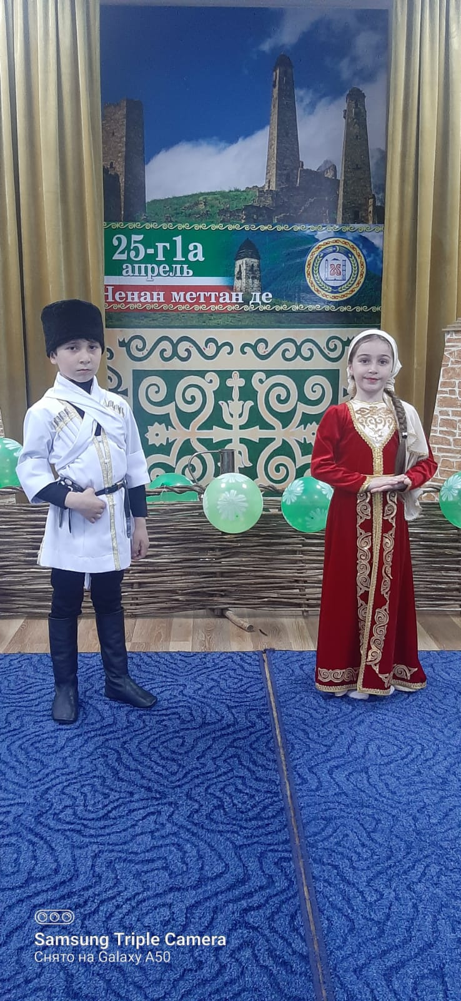

Х1оттийнарг: Б.Ш.Наибова

2021ш.
ХІун хир ду ненан маттал хьоме дуьненчохь дехачу адамашна?
Нанас шен мерза Іаьнарца йовхо луш, аьхначу куьйгаца хьостуш болчу ненан маттал? Нанас Іамабо берана шен оьзда мотт, оьзда гІиллакхаш. Дуьххьара дош ала Іамош ерг а, цІенкъахь хьалхара гІулч яккха дуьххьара шен ховхачу куьйгаца вайн куьг схьалаьцнарг а нана ю. Ненах доьзна дІадолало дерриге а адаман дахар. Буьйсана наб йоцуш, дийнахь тем боцуш, вай даларна а, цамгаро лацарна а кхоьруш, шен гІийлачу узамца, аганан иллица дІадижадо нанас бер. Ненан а, беран а марзо йоккха йу массо а исбаьхьаллел.
Нохчийн мотт къен бу, гІийла бу, олу вайх цхьаболчара. Иза бакъ дац. Цунна гІело йинарш вай ваьш ду, цуьнан хама ца беш.
Вайн республикан Конституцин итталгІачу статья тІехь билгалдаьккхина ду нохчийн а, оьрсийн а меттанаш пачхьалкхан меттанаш хилар. И ду цу шина а меттан цхьабосса бакъо хила еза бохург.
Амма кхин цкъа а хьахо лаьа суна, вайн ненан маттана мелла а гІело еш хилар. Ша вехачу меттехь хьалхара рагІ шен къоман меттан хила йеза, нагахь ша шен да, нана а ларахь, цара буьйцучу меттана сий а дахь.
Ненан маттах долу къамел вай деш хилча, уггар хьалха оцу меттан хазалла, цуьнан цІаналла, цуьнан исбаьхьалла, цуьнан куц-кеп дуьйцуш, цуьнан сурт хІоттош къамел деш хилча бегІийла хир ду.
– Ненан мотт бохург доккха хІума ду. Нохчийн халкъан кица ду:
«Мотт бу – халкъ ду, мотт бац – халкъ дац», – аьлла.
Оцу дешнаша кхачош ду дерриге а. Цхьаболу нах бу, шайн берана оьрсийн я ингалс мотт хиъчахьана, церан хІокху дахарехь цхьана тІегІана тІехь кхиам хилчахьана шайн декхар кхочуш хуьлу, шаьш шайн доьзал ирсе бо моьттуш. И бакъ дац, уьш Іехабелла, цхьана ханна тиларчу бахана нах бу.
ДуьнентІехь пачхьалкх стенна оьшуш ю аьлла хаттар кхолладелча, уггар хьалха, шен мотт, шен культура кхио оьшуш ю иза.
Амма вай дІа а къаьстича а я юкъахь долуш а, нохчийн мотт я нохчийн культура кхиош дацахь оцу пачхьалкхах а, кху республиках а дан хІумма а дац.
Стаг мел воккха Іилманча я говзанча хиларх, муьлххачу даржехь хиларх а пайда бац (боций вайна хаа хиъна хІинцалц схьа!), иза Нохчийчохь кхиъна вацахь, нохчийн мотт хууш, безаш вацахь, Нохчийчохь цо, хьацар дІа а хьоькхуш, тІекІел биллина тІулг бацахь. Мел воккха турпалхо хиларх а, стагах дан хІума дац, цуьнан цІийца нохчийн мотт бацахь, цунна шен истори ца хаахь, шен къомах дог ца лазахь – иза шен халкъана, махкана пайде-м муххале вац, мелхо а ишттачарах пайда оьцу вайн махка зулам дохьучара.
Тахана, Дала мукълахь, цхьа нисделла, тоделла дІахІуттуш ду вайн дахар. Беркате новкъа девлла вай. Дала аьтто бойла вайн.
Ненан мотт хаар, Іалашбар а вайн массеран а декхар ду. Цуьнан дозалла оза хир дац дуьнен чохь цхьа а терза. Терзан барамца нисбича а хир бу иза моссо хІумнал беза. Литтина деши санна цІена, мазал мерза, и ховха, аьхна вайн мотт бийца Дала хьекъал а, кхетам а лойла вайна. Дала шен шорта болчу къинхетамца даржехь сов дохийла вай.

^{Юххедиллар №5}
МУНИЦИПАЛЬНИ БЮДЖЕТНИ ШКОЛАЛ ХЬАЛХАРА УЧРЕЖДЕНИ
«ГУЬМСАН МУНИЦИПАЛЬНИ К1ОШТАН ДЖАЛКА – ЮЬРТАРА
^{БЕРИЙН БЕШ № 2 «МАРЬЯМ»}

Национальни маь1игаш кечйар
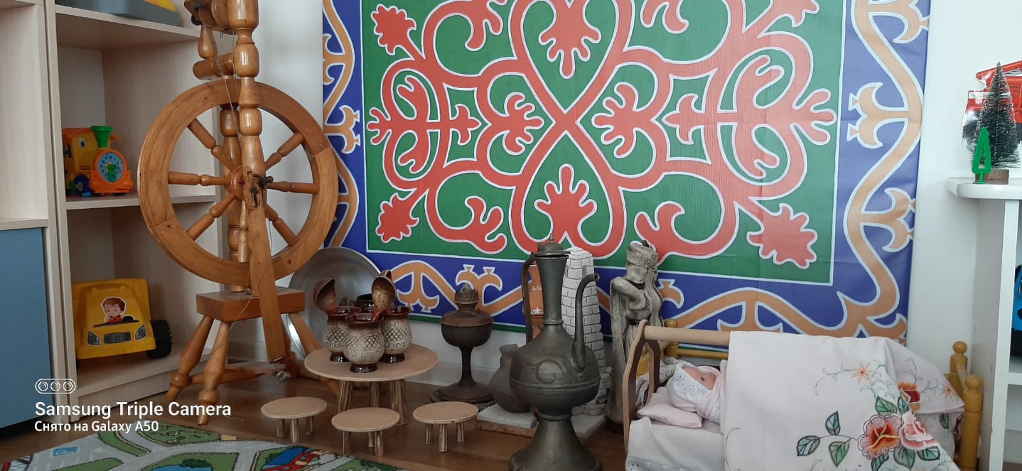

^{1алашо:}
- маттах лаьцна 1амийнарг карладаккхарца школазхойн дегнашчохь ненан матте бовха безам кхоллар;
- ненан мотт хаа, к1орггера 1амо, церан лаам лакхабаккхар.
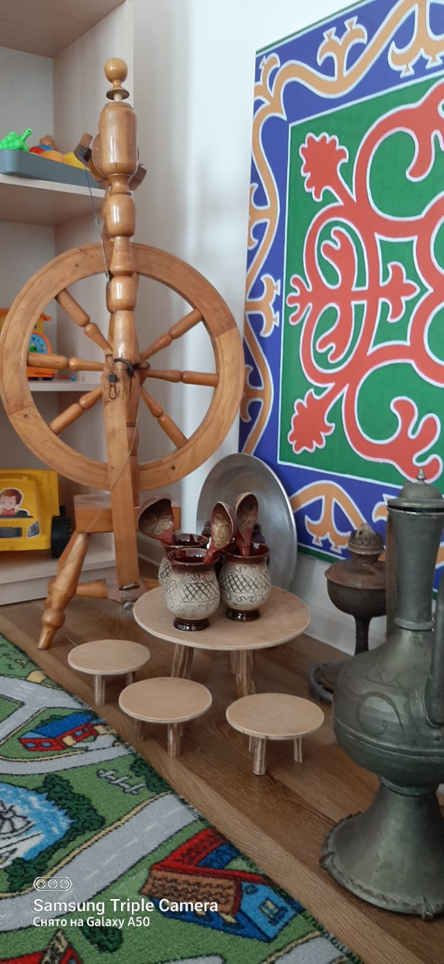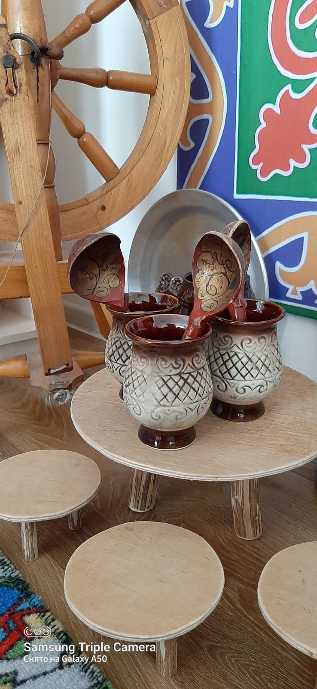
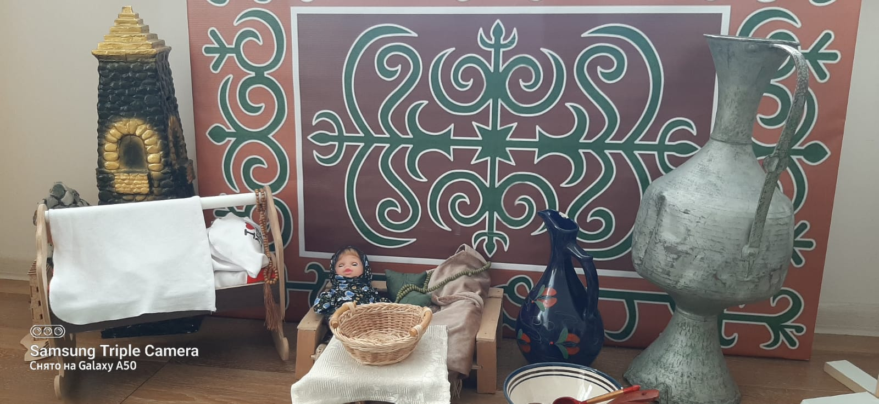
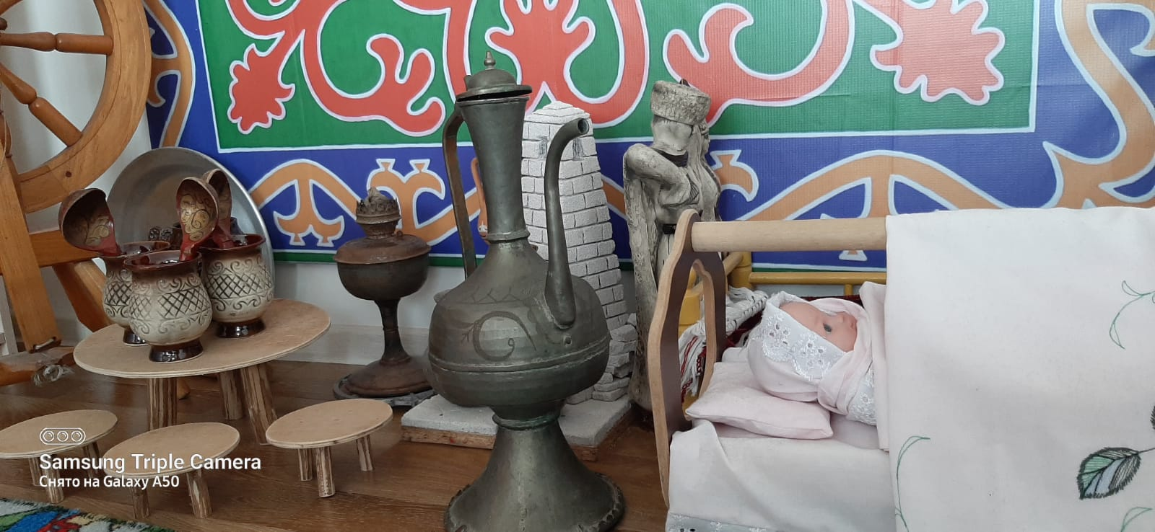
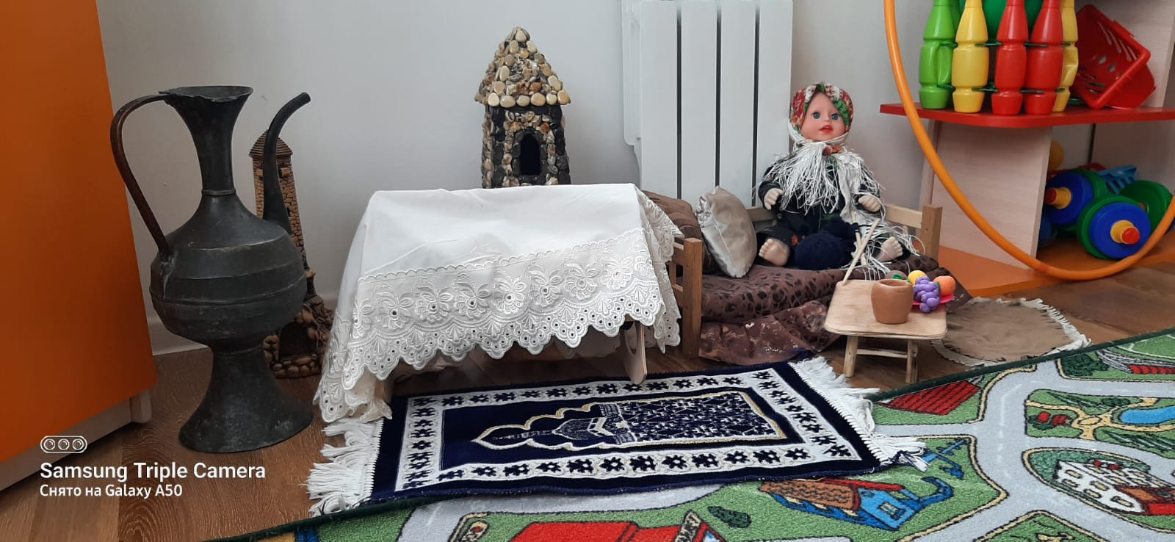
^{Юххедиллар №6}

МУНИЦИПАЛЬНИ БЮДЖЕТНИ ШКОЛАЛ ХЬАЛХАРА УЧРЕЖДЕНИ
«ГУЬМСАН МУНИЦИПАЛЬНИ К1ОШТАН ДЖАЛКА – ЮЬРТАРА
^{БЕРИЙН БЕШ № 2 «МАРЬЯМ»}

Дарсан ц1е: «Сан Даймохк - Нохчийчоь!».

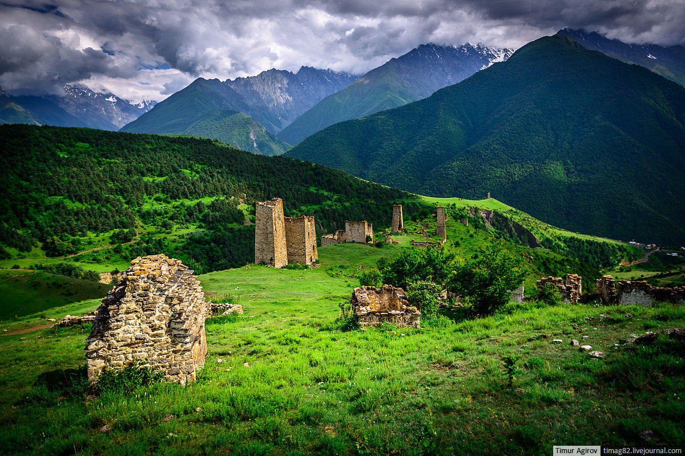

Х1оттийнарг: Б.Ш.Наибова

2022ш.

1алашонаш:
1)Даймохк, цуьнан коьрта г1ала, нохчийн халкъан турпалхой бовзар; 2)Берийн уьйраш, сий , йахь, хьекъал, кхетам кхиор;
3)Даймахке болу безам кхиор.
Дарсан д1аяхьар
Д1ахьошверг:
-Бераш, вайга хьеший баьхкина тахана. Церан дедика дей вай?
Бераш:
Де дика хуьлда шун, лераме хьеший!
Д1ахьошверг:
-Х1инца го а беш, д1ах1уьттур ду вай.
(Массара а цхьаьна олу)
1уьйре маьрша йог1ийла вайн!
Де беркате дог1ийла!
1аламо шен хазаллица
Б1аьрган нур деладойла!
Хьомечу ден а, ненан а
Дегнаш хьоьстийла вай!
Тешамечу доттаг1ех
Йовхо вай оьцийла!
Дайн г1иллакх лар а деш,
Кханенга кхочийла вай!
Д1ахьошверг:
-Хьомениш, вовшийн б1аьра а хьовсий, массарна а к1инт1ера довлий, вовшашна дика болх хила лууш, къажа вай!
Д1ахьошверг: Дукха дехийла шу! (Охьаховшу). Кегийрхой, тахана вай х1ора а адманна сийлахь долчу цхьаьна х1уманах лаьцна дуьйцур ду, и х1ун ду шуна хуур ду, аш х1окху вайна дика девзуш долчу иллига ладоьг1ча. Кийча дуй шу?
Бераш:
Ду-у-у!

Д1ахьошверг:
- Нанас берахь дуьйна,
Суна хьо марзбина.
Хьоьга даггар дуьйцуш,
Хийла ойла ас йина
Сан дай баьхна латта,
сан ирс долу…(Даймохк)
Бераш:
Даймохк.
Д1ахьошверг:
-Дукхадаха шу, шуна нийса хии. Тахана вай дуьйцур ду Даймахках лаьцна. Алийша, дукхадахарш, Даймохк стенах олу?
Бераш:
Даймохк – иза вай 1аш долу меттиг йу, вайн Нохчийчоь йу.
Д1ахьошверг:
-Нийса боху аш. Вайн Даймохк – Нохчийчоь йу. Дала шена чохь дуккха не1маташ дела хаза а, хьал долуш а бу вайн мохк: лекха лаьмнаш, чехка хиш, шера аренаш, юькъа хьаннаш. Цуьнан хазаллех лаьцна дуккха йаздина поэташа, йаздархоша, композиторша а. Х1инца вай ладуг1ур ду байташка.
1-ра бер:
Дерриге седарчий схьадаларх сайна,
Дуьненан бахамаш кховдабарх схьа,
Хуьйцур бац сайн Даймохк массарел тайна,
Ког биллал меттиг а-ду и сан ц1а.
Аренаш, ламанаш вовшашца дог1у,
Сирла хиш, шовданаш мел чомехь ду,
Буьйсанна бутт стиглахь цхьа башха богу,
Гонаха хезаш берг ненан мотт бу.

2-г1а бер:
Генарнаш, гергарнаш вовшийн чу леста,
Тешнабехк, йамартло цхьаьнггехь а йац,
Хьаг1 дагца лелош вверг наггахь а вац.
Сийдолчу сайн мехкан, хьомечу халкъан,
Сий лардеш са дала кийча ду дог,
Сан безам хир а бац цу шингге шалха,
Харц делахь хуьлийла шийла т1улг сох.

Д1ахьошверг:
-Оьрсийн маттахь муха йу Нохчийчоьнан ц1е?
Бераш:
Оьрсийн маттахь иза Чеченская Республика йу.
Д1ахьошверг:
-Х1аъ, нийса ду. Бераш, вай муьлш ду т1аккха?

Бераш:
Вай нохчий ду.
Д1ахьошверг:
-Нийса ду, вай нохчий ду, нохчийн къомах ду. Къам – уьш цхьаьна лаьтта т1ехь бехаш болу нах бу, цхьаьна маттахь хабар а дуьйцуш. Вайн республикан коьрта г1ала муьлха йу?
Бераш:
Вайн республикан коьрта г1ала - Грозный йу.
Д1ахьошверг:
-Нохчийн маттахь муха йу цуьнан ц1е?
Бераш:
Соьлжа-г1ала.
Д1ахьошверг:
-Шух мила хилла Соьлжа-г1алахь? Муха йу иза?
Бераш:
Иза ч1ог1а хаза йу. Дуккха а хаза меттигаш йу цигахь: паркаш, садо1у меттигаш йу, кегийчарна,баккхийчарна оьшуш мел дерг ду.
Д1ахьошверг:
-Соьлжа-г1ала Нохчийчоьнан коьрта г1ала йу. Сийлахь-боккхачу Даймехкан т1амехь вайн махкахоша даккхий хьуьнарш гайтарна «Т1еман Сийлаллин г1ала» ц1е тиллина цунна. Дуккха а турпалхой бевлла Нохчийчуьра. Церан сийдеш, «Сийлаллин аллея» а йиллина Соьлжа-г1алахь. Вайн Хьалхарчу Президентан Кадыров Ахьмад-Хьаьжин ц1арах музей а йу кхузахь. Дуккха а хьеший бог1у вайн г1ала. Хьовсал х1инца суьрташка.
(Суьрташ гойту)
Д1ахьошверг:
-Вай дехачу юьртан ц1е х1ун йу?
Бераш:
Вай дехачу юьртан ц1е Джалка йу.

Д1ахьошверг:
-Муха хета шуна вайн юрт?
Бераш:
Хаза а, ц1ена а, шуьйра урамаш а долуш ю, мел хаза ду вайн берийн бешахь а.
Д1ахьошверг:
-Муьлха хи ду вайн юьртан йисттехула охьадог1уш?
Бераш:
Вайн юьртан йисттехула охьадог1уш Джалкх-хи ду.
Д1ахьошверг:
-Х1инца вайн юьртах лаьцна байт йоьшур йу Юсупа:
3-г1а бер:
Со вина сан хьоме Джалка,
Со воккхаве ч1ог1а хьоьх.
Хьан хаза урамаш, г1ишлош
Къагийна, д1адоккхуш дохк.
Реза ву сайн са д1адала,
Къахьоьгуш лан муьлхха бала.
Теша со, хаза йу кхане,
Теша со, хьо кхуьур йу,
Хазлуш а, толуш а башха,
Исбаьхьа сан хьоме Джалка.

Д1ахьошверг:
-Бераш, вайн республикан Президент мила ву?
Бераш:
Вайн Президент ву - Кадыров Рамзан Ахматович.
Д1ахьошверг:
-Х1инца, х1окху байракхашна йукъара вайн республикан байракх схьа хьан къастор йара?
(Бераша схьакъастайо байракх)
Д1ахьошверг:
-Муьлхачу беснех лаьтта вайн байракх?
Бераш:
Баьццара, к1айн, ц1ен беснех лаьтта иза.
Д1ахьошверг:
-Х1унда йу вайн байракх: к1айн, ц1ен, баьццара а бос болуш? Хаьий шуна?
Д1ахьошверг:
-Баьццара бос–бусулба къоман бос,1аламан кхиар а. К1айн бос- машар а, барт а. Ц1ен бос-доьнналла а, ницкъ.
Д1ахьошверг:
-Байракх стена оьшу вайна?

Бераш:
Вайн республикан билгало йу иза.

(Не1 тухуш хеза. Чуволу Воккха стаг)

Воккха стаг:
Де дика хуьлда шун, бераш!
Д1ахьошверг:
-Диканца дуккха вехийла! Марша а вог1ийла хьо, Дада!
Бераш:(Хьалаг1овтту) Диканца дукха вехийла!
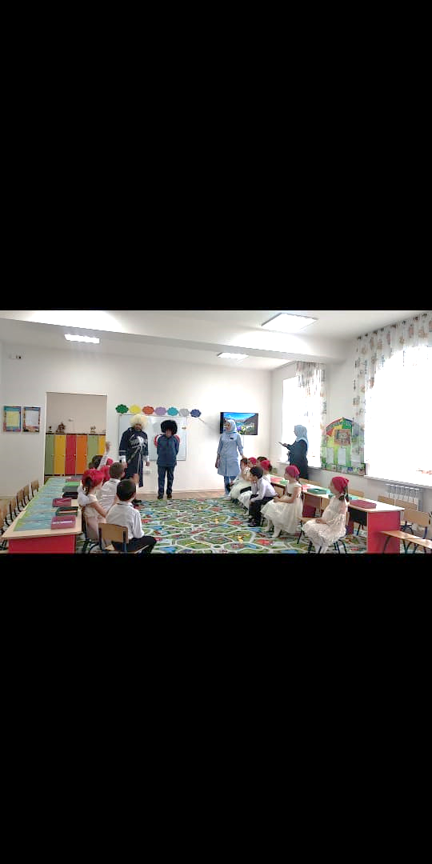
Вокха стаг:
Цхьа к1еззиг г1уллакх а хилла, веанера со шун юьрта, х1окху бехачу новкъа хьалавог1уш ч1ог1а к1ад а велла, хьаг а вела, чувирзира со шу берийн беша.
Д1ахьошверг:
-Сехьавала, охьахаа х1оккхе !(Г1ант ло беро)
Воккха стаг:
Охьаховша, дукха дехийла шу!
Д1ахьошверг:
-Хи а малахь хьайна, хьагвелла хир ву хьо.
(Беро д1ало)
Вокха стаг:
Дела реза хуьлийла шуна, бераш! Дала саг1а дойла шун хи! Ма хаза г1иллакх долуш бераш ду кху чохь. Шу гулдаларан х1ун бахьана ду?
Д1ахьошверг:
-Тхо вайн Даймахках лаьцна дуьйцуш дара.
Вокха стаг:
Аш дуьйцуш, 1амош дерг мехала х1ума ду. Шуьца дакъалоцуш, аса дийца шуна цхьа дийцар.

Д1ахьошверг:
- Оха хазахетарца ладуг1ур дар-кха хьоьга, Дада.
Воккха стаг:
Дукхадаха шу, со шу ч1ог1а дика бераш хир дуй хууш ву. Делахь, ладог1ал шайна. Нохчочун шен ц1ийца, сица хуьлуш ду Даймохк безар. Цуьнга болчу безамах лаьцна цхьа шира хабар ду вайн халкъалахь дуьйцуш. Бераш, шуна наьрташ буьйцуш хезний?
Д1ахьошверг:
-Наьрташ – уьш туьйранашкахь буьйцуш болу даккхий дог1маш долу нах бу, хье юккъехь цхьа б1аьрг болуш.
Воккха стаг:
«Змея» нохчийн маттахь муха хуьлу?
Бераш:
Текхарг йу иза.
Воккха стаг:
Нийса ду.(Воккхачу стага дуьйцу. Т1аьхьа мукъам балабо)
Даймохк
Юрт а йагийна, луьстачу хьуьна йисте кхаьчначу наьрто дийнаташка а,
сагалматашка а мохь тоьхна боху:
-Дадалург дада, т1ема дала ницкъ берг т1ема дала! Со кху хьуьнах сийна ц1е лато доллу.
Кхин хье ца луш, ша ма-аллара, хьуьнан цхьана маь11ера дуьйна ц1е тесна наьрто. К1елхьара дала ницкъ кхаьчнарг к1елхьара долуш, ц1еран г1овг1а бен йоцуш, тийналла х1оьттина хьуьнхахь.
Йаьгна йаьлла хьун. Хилларг х1ун ду-те аьлла, хьуьн чухула доладелла наьрт. Хьуьнан цхьана маь11ехь алу т1ехь бетталуш текхарг гина наьртана.
-Дакъаза ма бала хьо, текхарг, х1ара ц1е йиллале аса тоьхна мохь ца хезира хьуна? Х1унда 1ий хьо сан кхерамна к1ел, аса ц1е тосуш юй хьайна хуъушехь?-хаьттира наьрто, гуш долчу суьртах цецдаьлла.
-Хаза-м дера хезира суна, наьрт, ахьа аьлларг, ца хезира ала бакъо йац сан. Бакъду, наьрт, кху хьуьнхахь бина а, кху лаьттахь кхиъна а бара со. Ахь бохург дина, бовзазчу хийрачу махка а бахана, кхечарна несалахь хуьлучул, кху сайн махкахь балар нийса хийтира суна. Х1окху лаьтта т1ехь сунна массо а х1ума дара гергара, х1ара бара сан дайх бисина мохк. Кхузахь сайн 1ожалла т1еэцар нийса хетта суна,- аьлла бала бетталучу текхарго, цец а даьлла, шега хьоьжу чу наьрте. Хьовсал, бераш, массо садолчу х1уманна беза шен Мохк.

Д1ахьошверг:
-Текхарганна а оццул безаш хилча шен Даймохк, вайна муха безар бацара иза. Дада, х1окхара жимма са а даь1на шайна хуург а дуьйцур ду хьуна.
Сада1аран минот
Г1иллакхе верг - наха лору,
«Дукха ваха!» - цуьнга олу.
Г1ортор хила г1ийлачунна,
Г1оьнча хила жимачунна.
Г1атта, веача вокханниг -
Г1иллакх ма ду коьртаниг!

Воккха стаг:
-Заманан йохалла инзаречу халонашна йуьхь дуьхьал нисделла чохь шен къонахашкара г1о-орца доцуш ца бисина нохчий а, нохчийн мохк а. Къонах хьанах олу хаьий шуна? Къо – к1ант, нах – хилла ваьлла стаг ву, наханна, халкъанна пайдехь волуш.
Воккха стаг:
Майраллин, доьналлин масал хилла, даима а къоман иэсехь йаха йисина нохчийн къонахийн ц1ераш Шайх Мансуран, Таймин Биболатан, Ц1оьнтарара Шо1ипан, Харачойн Зеламхин, Шерипов Асланбекан, Нурадилов Ханпашин, Висаитов Мовладин, зударийн – Дадин Айбикин, Гиххойн Таймасхин, иштта б1еннаш кхечу турпалхойн ц1ераш. Уьш шуна бевзар бу шу даккхий а хилла, ишколе дахча.
Воккха стаг:
Къонахаллин масал хилла лаьтта Кадыров Ахьмад-Хьаьжа, Дала цуьнан г1азот къобалдойла! Шуна хаьий иза мила ву?
Бераш:
Хаьа дера. Иза вайн дуьххьарлера Президент ву.
Д1ахьошверг:
-Нохчийн Республикан Хьалхара Президент вара Кадыров Ахьмад-Хьаьжа. Цунна лаьара Нохчийчохь адамаш маьрша дехийла, бераш ирсе кхуьийла. Цундела иза т1амна дуьхьалвелира. Шен мехкан а, халкъан а дуьхьа хилира цуьнан хеназа кхалхар. Амма нохчийн халкъо цкъа а вицвийр вац шен СийлахьТурпалхо Кадыров Ахьмад-Хьаьжа.Таханлера сирла денош, йаккхий г1аланаш, дерриг и бахьана долуш хилла вайна. Цул т1аьхьа шен ден некъ д1акхоьхьуш ву Рамзан Кадыров. Иза вайн махкахь вевзина ца 1аш, цул арахьаа вевзуш, массара лоруш ву. Дала 1алашвойла иза.
(Суьрташ гойту)
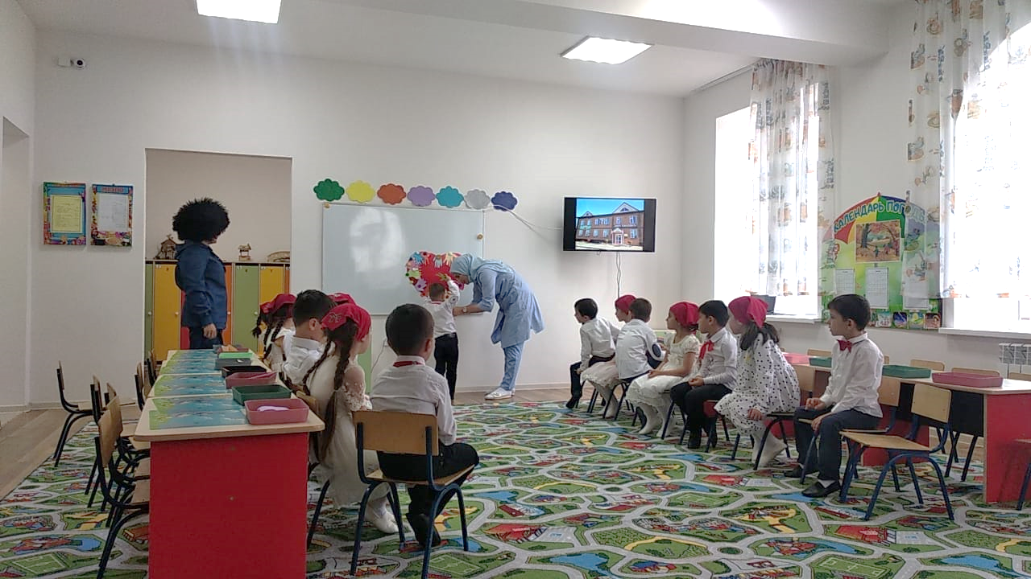
Д1ахьошверг:
-Кегийрхой, шен къам а, мохк а безар т1еман арахь хьуьнар гайтар хилла ца 1а, къинхьегаман хаьттахь, 1илманехь, литературехь, культурехь, спортехь хьуьнаре къахьегарца, шен къоман сий айар ду иза.
Воккха стаг:
Шуна бевзий цхьа а политикан г1уллакххой?
Д1ахьошверг:
-Бераш, вайн юьртахойх цхьа а вуй политикан белхало?
Мила вевза шуна?
Бераш:
Делимханов Адам
Д1ахьошверг:
-Нийса эли аша. Вайн олимпийски чемпионех цхьа а вевзий шуна?
Бераш:
Адам, Бувайсар Сайтиевг1ар, Лечи Курбанов.
Воккха стаг: Хьажахь, боккъала ма хьекъал долуш бераш ду шу. Дукхадаха шу.
Д1ахьошверг:
-Массаллина йаха кхин иттанаш, б1еннаш ц1ераш хир йара вайн, амма тахана и дерриге дийца вай ларор дац. Вайн божарийн а,зуьдарийн а къонахаллех а, Даймахке болчу безамах а лаьцна дуккха а кицанаш ду нохчийн. Х1инца шуна уьш муха хаьа хьовсур ду вай. Ас кица д1адолор ду, аша чекхдаккха.
- «Даймохк – Йалсамане, нехан мохк – …(жоьжахате).
- «Вина мохк мазал а… (мерза бу).
- «Нехан махкахь эла хуьлучул, шен махкахь… (лай хилар тоьлу).
- «Даймехкан дуьхьа къахьоьгург… (халкъана веза ву).
- «Дикачу пхьидо шен… (1ам хестабо).
- «Шен ненан сий лардечо – Даймехкан… (сий а лардийр ду).
- «Шен ц1а -…(ц1е ц1а).
Кхиорхо: Дада, Даймахке болчу къонахчун безамах лаьцна байташ йоьшур ю х1инца бераша :
4-г1а бер:
Къонаха вехийца Даймехкан сийнна.
Даймехкан сий лардеш вала и ле.
Ле и за, кхин ваха ца лууш санна,
Ленвоцу сийлалле кховдаеш ц1е!

5-г1а бер:
Терзан т1е ца дуьллу цо деши, даьхни.
Халонехь хадочохь хьуьнаран мах.
Ах дуьне мах болу шен корта буьллу,
Вайн маршо ларъечохь саг1а до шех.

6-г1а бер:
Хало т1ех1оьттинчохь стогаллех хьо валахь,
Хьайн мехкан сий лардан ахь хьайн дог кхоадахь,
Хьомечу хьайн ненан юхь-сибат ахь дицдахь,
Ша-Даймохк к1инт1ера бера бац боху цо.
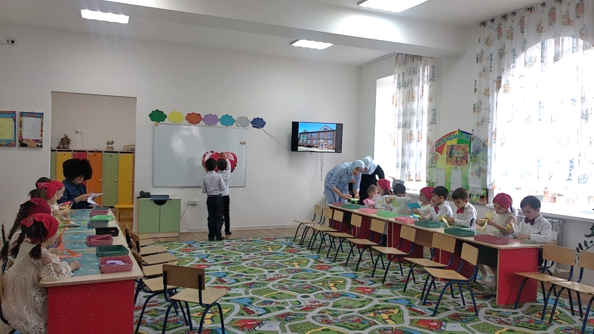
Воккха стаг: Дукхадаха шу, ма дика бераш душ у! Кегийрхой, вай тахана бийцинчу турпалхойх тардала г1орта деза вай. Вайх х1оранна а т1ехь декхар ду: Даймохк ларбар, цуьнан сий айар. Далла а, Делан Элчанна а (Делера салам-маршалла хуьлда цунна) безна шайн мехкан, шайн халкъан сийлалла ларйина бусулбанаш. Со х1инца д1авоьду. 1одика йойла шун!
Бераш: (хьалаг1овтту)
1а дика Дала йойла! Дела реза хуьлда хьуна, Дада!
Д1ахьошверг:
-Дада, хьуна Дела реза хуьлда! Марша г1ойла хьо!
Д1ахьошверг:
-Бераш, тахана вай стенах лаьцна дийцира? (Даймахках лаьцна дийцира)
-Даймохк стенах олу? (Даймохк – иза хьо вина а, ваьхна а меттиг йу. Вайн Даймохк – Нохчийчоь йу)
- Вайн Республикан ц1е муха йу? (Чеченская Республика йу)
- Вай муьлш ду? (Вай нохчий ду)
- Вайн Республикан коьрта г1ала муьлха йу? (Соьлжа-г1ала йу)
- Вайн Республикан Президент мила ву? (Кадыров Рамзан Ахматович ву)
- Вай дехачу юьртан ц1е х1ун йу? (Вайн юьртан ц1е Джалка йу)
- Вайн юьртан йистттехула охьадог1уш муьлха хи ду?(Джалкх-хи ду)
- Дадин дийцаран т1ера текхарго х1ун динера? (Ша лийр буй хуъушшехь шен махкахь бисира иза)
- Х1унда сецира текхарг баларна к1ел? (Шена шен Даймохк дукхабеза дела)
- Ткъа шуна безий шайн Даймохк? (Тхуна дукхабеза вайн Даймохк)
Д1ахьошверг:
-Дукхадаха шу, аш дика болх бира, со ч1ог1а реза ю шуна.
Рефлекси яр:
Д1ахьошверг:
- Х1ораммо дагахь латто дезарг цхьаъ ду – Даймохк ларбар, къоман сий айар леррина хаьржинчу йа къастийначу къонахийн дакъа дац, иза х1ора а нохчочун сийлахь декхар ду. Цундела ша нохчийн къоман во1 а, йо1 а хеташ верг х1ора а шен ницкъе, хьуьнаршка хьаьжжина мехкан хьал деборна т1ехьажийна вехаш хила веза. Дала вайн махканна пайдехь а долуш адамаш кхиадойла шух, вайн хинйолу кхане йу-кха шу!

Юххедиллар №7

МУНИЦИПАЛЬНИ БЮДЖЕТНИ ШКОЛАЛ ХЬАЛХАРА УЧРЕЖДЕНИ
«ГУЬМСАН МУНИЦИПАЛЬНИ К1ОШТАН ДЖАЛКА – ЮЬРТАРА
^{БЕРИЙН БЕШ № 2 «МАРЬЯМ»}

«Нохчийн даарийн шун» -гайтар.

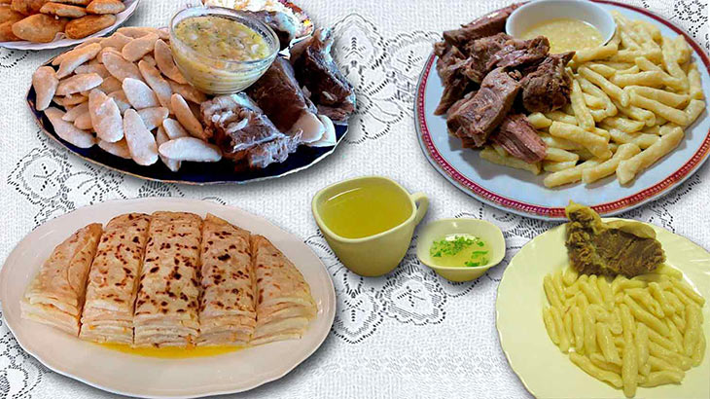

^{1алашо:}
- ^{нохчийн кхачамаш бовзийтар;}
- ^{йалтийн пусар дан 1амор}
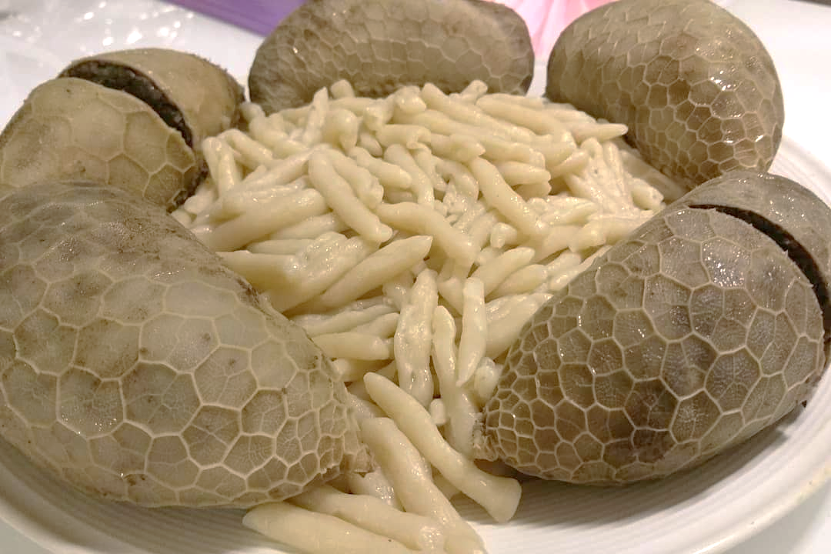
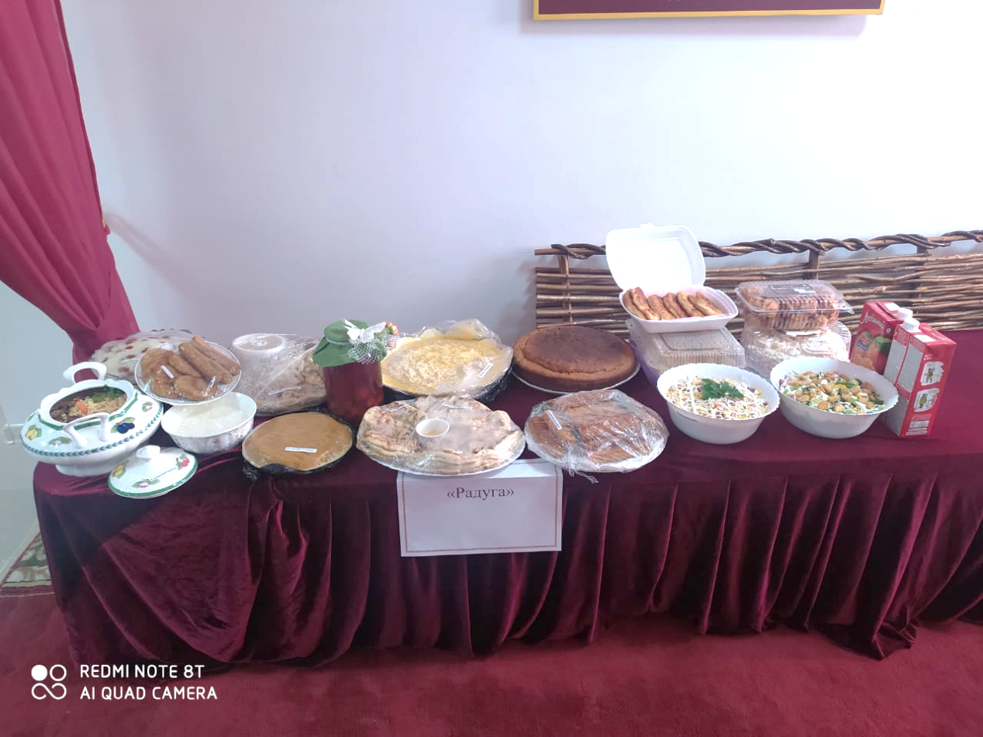
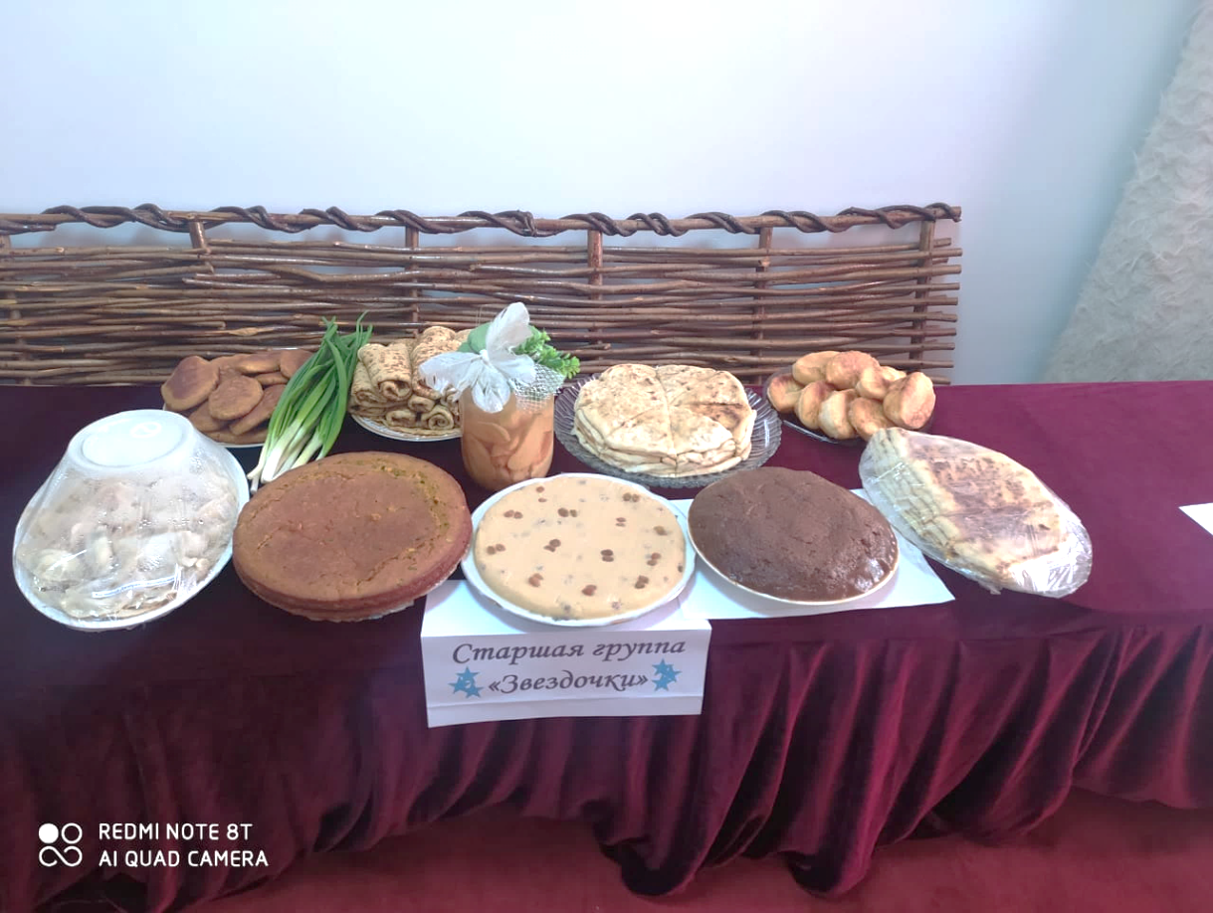
^{Юххедиллар} № 8

МУНИЦИПАЛЬНИ БЮДЖЕТНИ ШКОЛАЛ ХЬАЛХАРА УЧРЕЖДЕНИ
«ГУЬМСАН МУНИЦИПАЛЬНИ К1ОШТАН ДЖАЛКА – ЮЬРТАРА
^{БЕРИЙН БЕШ № 2 «МАРЬЯМ»}

Мархийн баттана лерина мероприяти:
Марша богIийла хьо, беркате Рамадан-бутт!

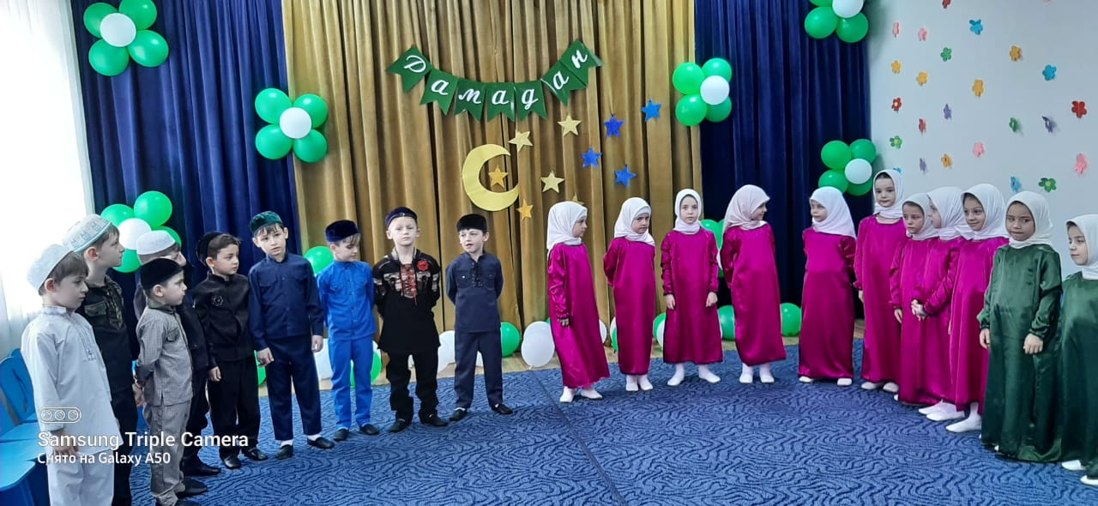

Х1оттийнарг: Наибова Б.Ш.

2022 шо

Д1ахьошверг:
-А1узубиллах1иминашайт1онирроджим.
БисмиЛлах1иррохьманиррохьим.
Альхьамдулиллах1ироббиль 1аламина.
Вассоляту вассоляму 1аля Мухьаммадин ва
1аля алих1и ва асхьабих1и аджма1ина.
Амма ба1д
Вайна массарна ма хаара вайн т1е беънарг мархийн бутт бу. Фарз мархийн бутт бу и, Дала шен Сийлахь долчу Каламехь аьлла: А1узубиллах1иминашайт1онирроджим.
БисмиЛлах1иррохьманиррохьим.
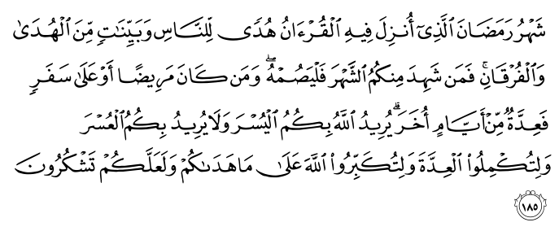

Х1ай иманан ох1ла! Х1ай Аллах1 цхьаъ винарш, Мухьаммад Пайхамар бакъ винарш! Дала фарз дина т1едилина шуна мархийн бутт кхабар, шул хьалха хилла долу къаьмнашна марха кхабар т1едиларх терра, шул хьалха хилла умматашна марха кхабар т1едилларх терра, Шу хилийтархьама Аллах1ах кхоьруш»
Оцу мархийн баттахь йолу йал йуьйцуш Пайхамара (с.а.в.) дийцина хьадис ду. Делахь и хьадис дийцале хьалха …. Вай дуй-те кийча и мархийн бутт кхаба!? Мархийн бутт ларбан а? И мархийн бутт т1еэца а? Оцу мархийн беттан лерам бан а? Бан ма-беззара лерам бан кийча дуй-те вай?!
Элчно (с.а.в.) и мархийн бутт т1ебеъча аьлла: «Х1ай адамаш, шуна т1е беъна шуна беркате сийлахь болу бутт! Шена чохь эзар баттал г1оле йолу буьйса йолуш бутт .
И бутт бу и, шена чохь де кхабар фарз дина долуш, шена чохь буьйса денъяр суннат а долуш.
Цу мархийн баттахь цхьа дика хумнах дика дина хилла волу стаг, муьлхха и велахь - кхечу баттахь фарз кхочуш дича санна йал хир ю цунна. Оцу мархийн баттахь фарз кхочуш динарг - кечу баттахь кхуз ткъе итт (70) фарз кхочуш дича санна йал хир йу цунна.
Ткъа кхид1а вай ладог1а лаьар суна кху Сийлахьчу мархийн баттах доьзначу берийн хааршка.
1-ра бер:
Боккъалаъ, Рамадан бутт бу и - шена чохь КъурIан доссийна болу.
2-г1а бер:
Боккъалаъ, марханаш кхобу а, Iуьйкъахь гIуьтту а бутт бу и.
3-г1а бер:
Боккъалаъ, сагIанаш доху а, диканаш ден а, гIоьнна куьг кховдон а бутт бу и.
4-г1а бер:
Бутт бу и - шен хьалхара дакъа къинхетам болуш, шен юкъ - гечдар долуш, шен чаккхе - жоьжагIатах хьалхавитар долуш.
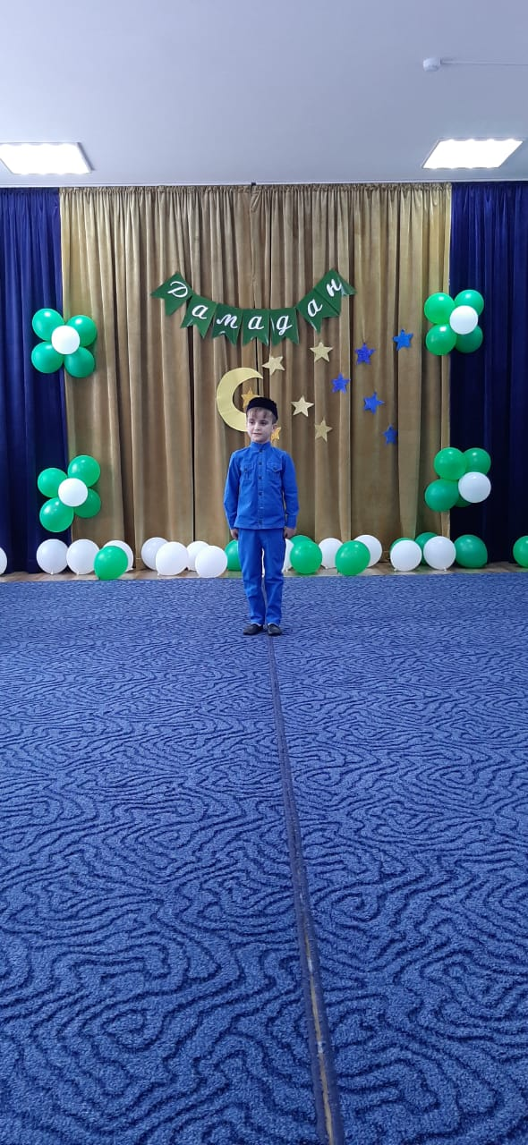
Д1ахьошверг:
-Бутт бу и – АллахIа оцу чохь хIокху умматах къинхетам беш пхи хIума делла болу, цхьана умматна делла а доцуш долу.
5-г1а бер:
Хьалхарниг: марха кхобуш волучуьнан багара йогIу хьожа миска хьожанал хаза а, томехь а йу АллахIана гергахь.
6-г1а бер:
ШолгIаниг: марха досту хан кхаччалц йолучу юккъехь малийкаша гечдар доьху царна.
7-г1а бер:
КхоалгIаниг: оцу баттах хIора дийнахь а хазъеш латтайо АллахIа Шен йалсамани.
8-г1а бер:
ДоьалгIаниг: оцу баттахь зуламен, вон шайтIанаш дIадоьхку, цундела оцу баттахь ца дало цаьрга адамашна кхечу беттанашкахь шайга далуш долу зуламаш а, вонаш а.
9-г1а бер:
ПхоьалгIаниг: оцу беттан тIаьххьарачу дийнахь Мухьаммадан умматна гечдо АллахIа.
Д1ахьошверг:
-Элчно (с.а.в.) аьлла: «Собаре бутт бу шуна х1ара»
Собаре бутт бу х1унда аьлла !? Собар оьша дера стаганна даарах йухакхета , маларх йухакхета , шайн дег1лаамех юхакхета собар оьшу стаганна.

Цундела Элчно (с.а.в.) аьлла : «Собаре бутт бу шуна и , собаре йал – Йалсмане ю шуна аьлла».
Оцу мархийн баттахь багахь марх долчу стаге марха даститинарг и милла велахь и марх даститар хир ду хьун цунна, къинох и ц1ан вар , цуьн са жоьжаг1атех хьалх адаккхар хир ду цунна. Марха кхобуш волчу стаганна хуьлу ял хир ю цунна, марха кхаьбначун йолах х1умма эшна доцуш – аьлла Элчно (с.а.в.)
Элчно(с.а.в.) шен хьадисехь аьлла: «Рамадан бутт т1ебеъча, йалсмане наь1арш д1айоьллуш йу аьллла».
Кхечу хьадисехь аьлла Элчно (с.а.в.) Оццул хаза йолу йалсмане, иссбаьхьа Дала кхоьллина йолу йалсмане, Джабараил малика шена гича аьлла: «Хьа Сийлаллица, ох1ланца дуй буу ша, и йалсмане йуьйцуш хезнарг цу чу ца кхочуш 1ийра ма вацара аьлла.»
Оццул хаза кхоьллина йолу и йалсмане кечлуш йу аьлла, х1ора шарахь, мархийн баттахь. И мархийн бутт т1ебеъча оцу йалсманено дехар до боху «Марх кхобуш хилла болу бахархой лохьа шена» - олий кхайкхам бо боху цо.
Оцу Веза хилла волу Дала и мархийн бутт кхабар бахьана долуш, йалсмане хьожа кхетар лойла вайна! Йалсмане дахархой дойла вайх!
Нашид « Я Шах1ру Рамадан!»
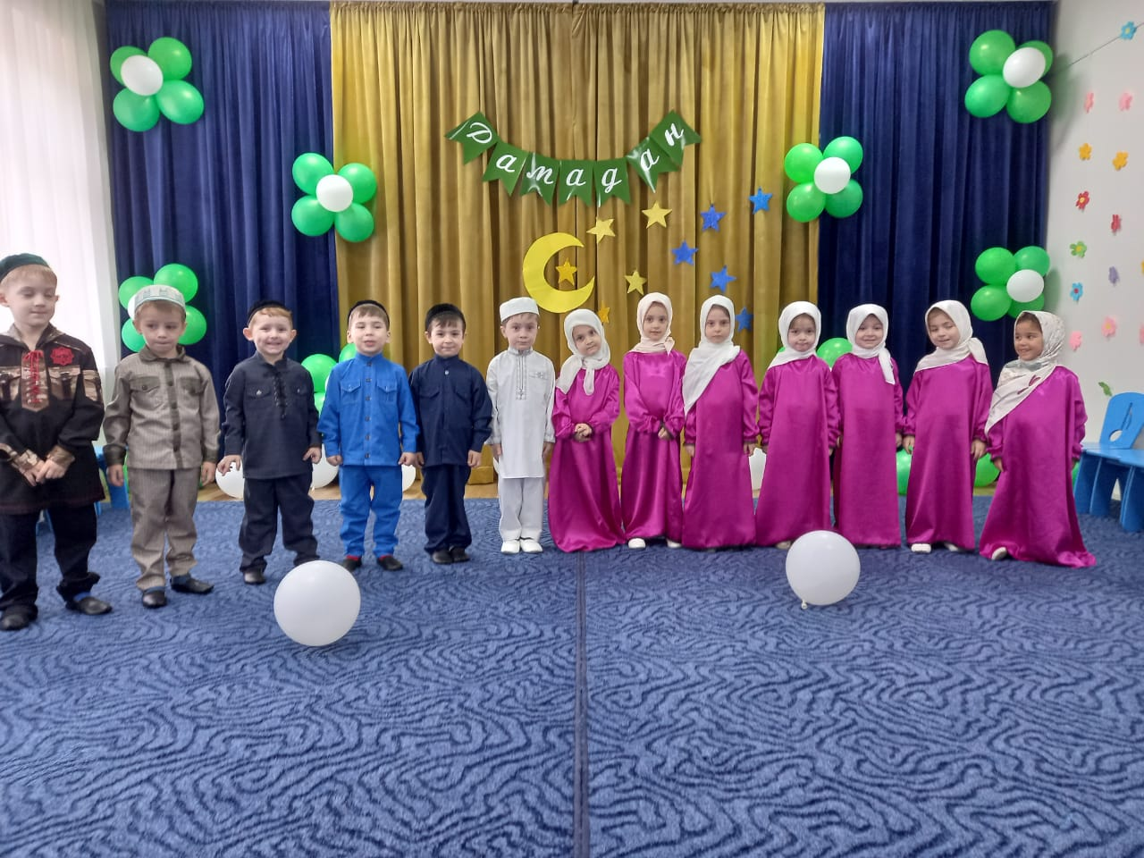
Д1ахьошверг:
-Марха кхобучуьнга хьоьжуш Iаш ши хазахетар ду: цхьаъ - и марха достучу хенахь, важа – иза шен Далла дуьхьал кхеттачу хенахь». Сарахь ша марха достучу хенахь воккхавево иза, хазахетар хуьлу цунна шина хIуманца: оцу дийнахь марха дуьззина кхаьбна чекхдаларна а, и кхаба АллахIа шена собар а, дегIехь ницкъ а баларна а, сарахь АллахIа шена хьанал диначу хих а, кхачанах а кхетарца а. Иштта воккхавийр ву иза, хазахетар хир ду цунна шен Далла хьалха хIуттучу дийнахь а, шена и ша кхаьбначу мархина дуьхьал шен Далла гергахь дIайиллина йал карийча.
10-г1а бер:
ХIай АллахIан лаьш! Боккъалаъ, Рамадан бутт - хIонсан а, санийн а, пайданийн а бутт бу.
11-г1а бер:
Пайда эца цуьнах - лолла дарца а, алссам ламазаш дарца а, КъурIан дешарца а, зуькарш дарца а, нахана гечдарца а, къинтIера довларца а, дика дарца а.
12-г1а бер:
ДIаяха шайна юккъера мостагIалла а, оьгIазло а, хьагI а, хIуьттаренаш а, гамонаш а.
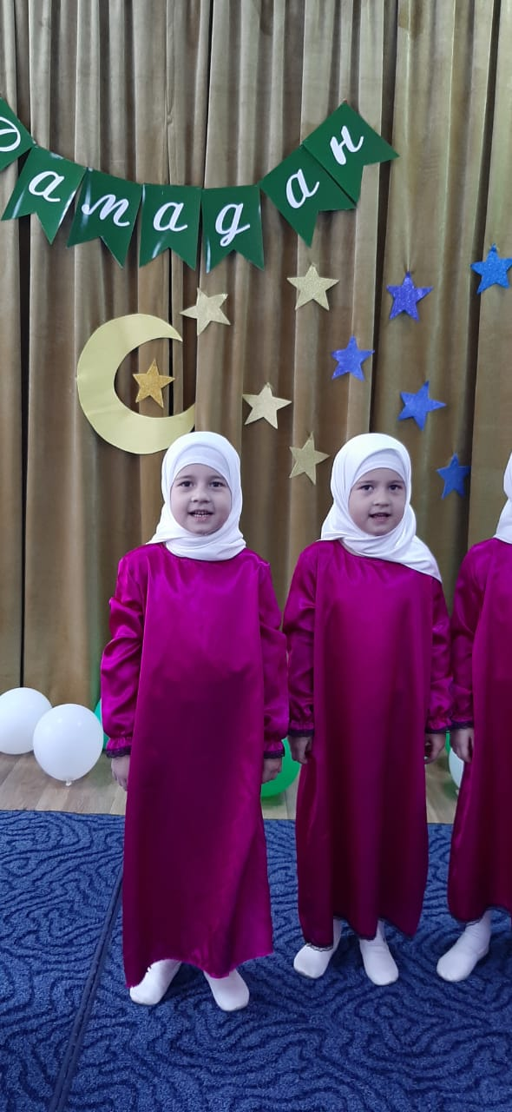
Д1ахьошверг:
-Боккъалаъ бакъ долуш, вайн Iамалш Сийлахь-Везачу АллахIана хьалха хьуш йу шуна хIора оршотан дийнахь а, хIора йеарин дийнахь а. Нагахь Шега гечдар доьхуш верг хилахь – гечдо Цо цунна. Нагахь тоба дина Шегара и къобалдар доьхуш верг хилахь – цуьнан тоба къобалдо Цо. Амма шайна йуккъехь хьаьгIнаш а, оьгIазлонаш а йолучу нехан Iамалш къобал йанза юха а тухий, уьш царна юха охьайохкуьйту Цо - цара тоба а дина, шайна йуккъехь барт а бина машаре уьш дIахIитталц.
Исполняется нашид «Исламан баххаш»
Д1ахьошверг:
-Рамадан баттахь сов доккхийла аша къаьсттина диъ хIума: царех шиъ - аша шайн Дела реза веш долу ши хIума ду, ткъа диссина долу ши хIума - и шиъ доцуш йиш йоцу ши хIума ду.
13-г1а бер:
Дела реза веш долу ши хIума ду: «Кхин Дела вац, АллахI воцург» боху тоьшалла а, АллахIе гечдар дехар а.
Д1ахьошверг:
-Ткъа важа ши хIума ду:
14-г1а бер:
АллахIе йалсамани йехар а, Цуьнга жоьжагIатех хьалхадахар дехар а.
Д1ахьошверг:
-Сутара хила, доггах доIанаш деш хила, къаьсттина суьйранна марха достучу хенахь. Боккъалаъ, пайхамара (АллахIера къинхетам а, маршо а хуьлда цунна) аьлла:
15-г1а бер:
«Марха достуш дина долу доIа жоп даланза ца дуьссу».
Д1ахьошверг:
-Шуна хоуьйла, боккъалаъ, и марха кхабар тIедиллина дуйла! «ТIе хIунда диллина-те марха?» аьлча… Делах кхерар тIедохарца кечвалийта а, цуьнга шен меженийн дола дайта а, меженаш ларъяйта а АллахIа хьарам мел диначух, хьарам мел дерг дитийта а (хуьлда и хьарамло - Iехор, левар, зулам, барамаш а, терза а эшор, нехан хьаккъаш дIацадалар, хьарам долу хьежар, хьарам йолучу эшаршка ладегIар).
16-г1а бер:
Боккъалаъ, эшаршка ладегIаро – мархин йал эшош ю.
17-г1а бер:
Марха дерг дита декхарийлахь ву массо хьарам долу дош – хуьлда и пуьташ боттар, цхьаъ сийсазваккхар, йуьхьIаьржахIоттор, лер, дов дар, бага леяр, сий доцу хIуманаш дийцар.
Д1ахьошверг:
-Х1инца вайна Жанната дуьйцур ду марха кхабаран кхоччуш долу нийат муха ду.
18-г1а бер:
«Кхана, хIокху шеран, рамадан беттан парз марха лекха хинволчу АллахIа доьхьа кхаба нийат ди ас».
Д1ахьошверг:
-Х1оху безачу баттахь алсам даккха деза Къуръан дешар, лекха хинволу АллахI хьехор, Иза хестор, сагIа далар, дика Iамалш а, суннат ламазаш а дар, иштта кхин йолу дика Iамалш а дуккха йар
Д1ахьошверг:
-Х1инца бераша д1адоьшур ду шайна девза Къуръанан сураташ: «Фатихььа», «Къулхьа», «Ан-Нас», «Фалакъ», «Аятуль-Курсий», «Этхьиг».
19-г1а бер: «Фатихьа»
20-г1а бер: «Этхьиг»
21-г1а бер: «Къулхьа»
22-г1а бер: «Ан-Нас»
23-г1а бер: «Фалакъ»
24-г1а бер: «Аятуль-Курсий».

Юххедиллар №9

МУНИЦИПАЛЬНИ БЮДЖЕТНИ ШКОЛАЛ ХЬАЛХАРА УЧРЕЖДЕНИ
«ГУЬМСАН МУНИЦИПАЛЬНИ К1ОШТАН ДЖАЛКА – ЮЬРТАРА
^{БЕРИЙН БЕШ № 2 «МАРЬЯМ»}

Нохчийн меттан Денна лерина мероприяти

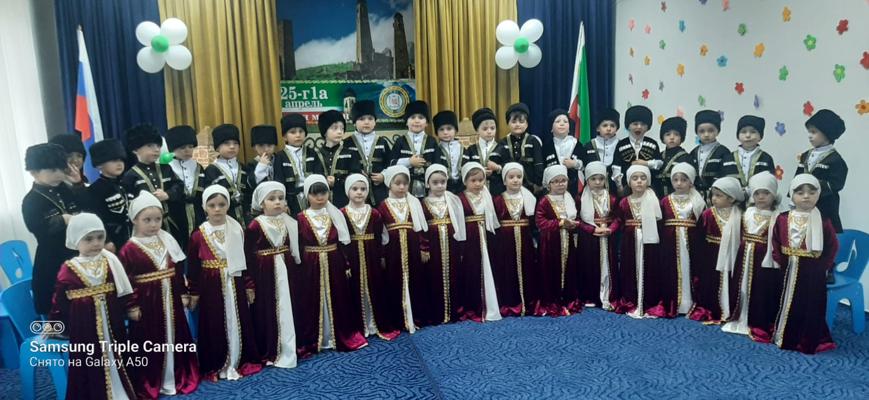

Х1оттийнарг: Наибова Б.Ш.

2022 шо

1алашонаш:
1. ненан меттан сийлалла, цуьнан исбаьхьалла йовзийтар;
2. дешархойн Даймахке. Шайн матте болу безам лакхабаккхар, иза хаа а,
1амоа болу лаам т1еч1аг1бар;
3. ненан меттан. Даймахкан сийдар, дайн оьзда г1иллакхаш лардар х1ораннан декхар хилар довзуьйтуш, дешархошца кхетош – кхиоран болх д1абахьар.

Д1ахьошверг:
-Де дика хуьлда ,тхан хьоме доттаг1ий.

Д1ахьошверг:
-Маршалла ду шуьга массаьрга ,х1окху дезчу дийне –Нохчийн меттан Дийне гулбеллачаьрга.

Д1ахьошверг:
-Дезденош тайп-тайпана ду :хьехархойн ,лоьрийн,студентийн иштта д1а кхин а.Ткъа хьенан дезде ду Нохчийн меттан Де?

Бераш:
Нохчийн мотт буьйцуш а ,1амош а и бийца лууш волчу х1ораннан а.

Д1ахьошверг:
-Къоман уггаре коьрта билгало мотт бу. Нохчийн Маттаца схьакхачийна вайга вайн дайн-наноша халкъан иэс,,амал,г1иллакхаш. къомо шен мотт хьалаайбар ,цо шен синкхетам самабаккхар ду.
Д1ахьошверг:
-НР президента Р.А.Кадыровс шен Указца «Нохчийн меттан Де» -д1акхайкхийна апрель беттан 25-г1а де. Оцу указца цо гайтина шен матте болу ларам.
Д1ахьошверг:
-Таханавайна хьоме бераш дуьйцур ду х1окху дезачу дийнах лаьцна.Ладог1ий вай цаьрга.?!

(Воккха стаг а, к1ант а ву сцени т1ехь)

К1ант:
Дада, воо Дада, вайн нохчийн мотт даимна хир буй дуьнент1ехь?
Воккха стаг:
Хир бу. Цхьана нохчочун дег1ехь са мел ду, пхенашкахь кхехкаш ц1ий мел ду, нохчийн мотт даимна бехар бу!

К1ант:
Х1а-а!
Воккха стаг:
К1ант, суна хаьа, хьан жимачу кхетамехь, хийла хаттарш дуйла маттах доьзна… Хаьа хьан дуьнене хьежар-нохчийн хьаьркех чекхдуьйли, хьан дахаран къона некъаш нохчийн меттан пхенашкахь гездеш дуйла. К1ант, хьо шек ма вала хьо, яхь йолу к1ентий дуьненчохь мел бу, нохчийн мотт даимна дебаш бехар бу хьуна.
К1ант:
Ма дика ду и, дада! Б1ешерашкахь бехийла вайн нохчийн мотт!

Д1ахьошверг:
-2007-чу шеран 25-чу апрелехь Нохчийн республикан Президента Кадыров Рамзана, куьг яздеш, ч1аг1дина «Нохчийн республикехь меттанийн хьокъехь» Закон. Закон т1еэцна де 25-г1а апрель Нохчийн меттан аьлла д1акхайкхина ду.

Д1ахьошверг:
-Хьоме дешархой, хьехархой, хьеший! 25-чу апрелехь вайн республикехь билгалдаккха лерина Ду Нохчийн меттан Де.

Д1ахьошверг:
-Нохчийн республикан куьйгалхочо Кадыров Рамзана оцу Указаца гайтина нохчийн маттаца шен болу ларам.
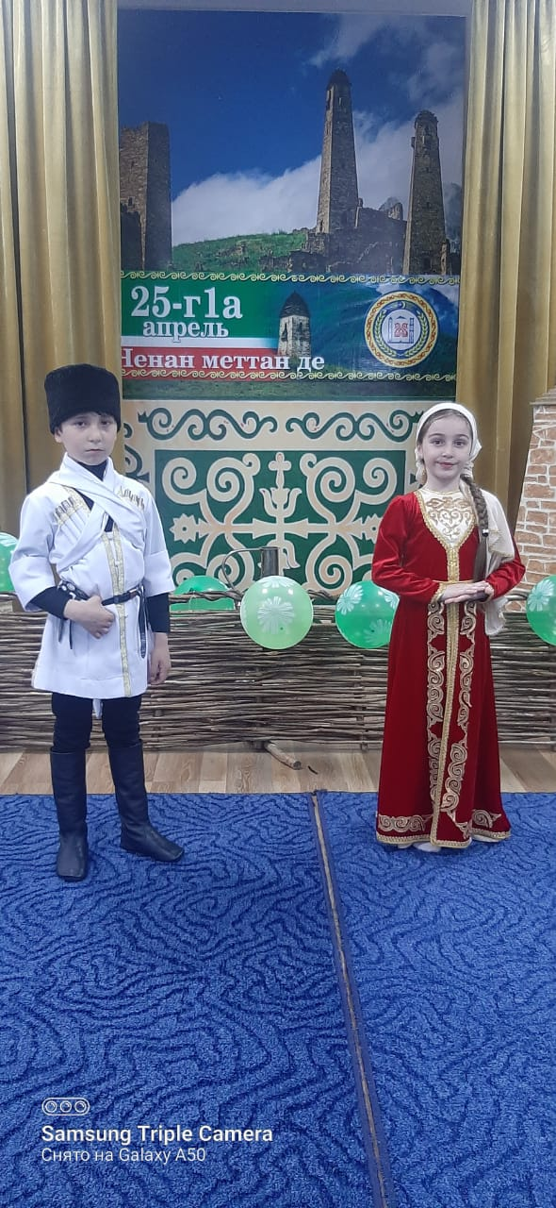
Д1ахьошверг:
-Ткъа вайн г1араваьллачу яздархочо ,поэта Шайхи Арсанукаевс шайн «Ненан мотт» стихотворенехь аьлла хьекъале дешнаш.

Ненан Мотт

1-ра бер:
Доьзалехь бийцар а дастам а хеташ,
Хьуо винчу ненан мотт дIатесна ахь.
"Сов къен бу дешнашна,бац атта кхеташ"!-
Бохуш,и сийсазбан ца хета иэхь.

2-г1а бер:
ЛадогIа цкъа соьга, "хьекъале корта",
ЛадогIа, яккхи дIа лергара потт:
Йистйоцу хIорд санна, бу хьуна шорта
Ша хууш волчунна вайн нохчийн мотт.

3-г1а бер:
ГIиллакхе, оьзда бу доттагIче буьйцуш,
МостагIче вистхуьлуш -- ду ира герз,
Хьомечу езаре безам ахь буьйцуш,
Бека и,шех хуьлий хьан деган мерз!

4-г1а бер:
Мерза бу, моз санна, ша безачунна,
Ламанан шовданал цIена бу и.
Лермонтовс, Толстойс а ладегIна цуьнга,
Услара даггара хестийна и.

5-г1а бер:
БIешараш хийла а ихна и бекаш,
Хьацарлахь, къийсамехь кхиъна и бу.
Кхоьллинчу халкъана хьанала бецаш
Даиман ша хилла нохчийн мотт бу.

6-г1а бер:
Вайн халкъан ойланаш, дахар а гIийла
Далхадеш, къийсамна гIиттина цо.
Нохчочун майралла, оьздалла хийла
Зевнечу иллешкахь екийна цо!

7-г1а бер:
Кхидолчу къаьмнашна шайниш а санна,
Нохчашна шайн ненан мотт хьоме бу.
Нагахь хьо ца вагIахь хьайн халкъацанна,
Хаалахь, декъазниг,- хьо цхьалха ву!
Д1ахьошверг:
-Шен ненан мотт буьйцуш а, 1амош а, и бийца лууш волчу х1ораннан а дезде хилла д1ах1отта деза Нохчийн меттан де, дуьненан муьлххачу маь11ехь вайн къомах стаг вехаш велахь а.

Д1ахьошверг:
-Нохчийн мотт уггаре ширачарех цхьаъ хиларан тоьшалла до ширачу тептарша, вайн барта кхолларалло, генарчу хенийн дийцарша, турпаллаллин иллеша
Илли «Ненан мотт»

Д1ахьошверг:
- Бераш, кхечу къаьмнийн ловзаргех шу ловзахь, шен къоман ловзарш довза а, хаа а деза.Шуна ма- хаара, вайн къоман дукха ду самукъанетайп-тайпана ловзарш.Царах цхьаннах вайн ловза таро хир йу.

Ловзар «Гали чу когаш а боьхкина вадар»

Д1ахьошверг:
-Дуьненан воккхачу яздархочо Л.Н.Толстойс нохчийн маттах лаьцна кху кепара аьлла хилла: «Нохчийн мотт уггаре а хазачу а ,хьалдолчу а меттанех цхьаъ бу ,нагахь кхочуш дика иза хууш хьо велахь»Цо билгалдинарг мехала маь1на ду.
Нохчийн меттан хазалла а , исбаьхьалла а гойтуш язйина вайн яздархоша ,поэташа а Билал Саидовс,Абузар Айдамировс.,М.Мамакаевс иштта д1а кхиа.Х1инца цаьрга цхьайолчаьрга вай ладуг1ур ду.

«Со вина кавказан ломахь»

1-ра бер:
Со вина Кавказан ломахь,
Къоьжачу баххьашна йуккъехь.
Аьрзунийн баннашна уллохь
Нанас со кхиийна берахь.

2-г1а бер:
Цигахь со набарна товжош,
Цо олу аганан илли.
Декара, дог хьоьстуш довха,
Сан нохчийн маттара илли.

3-г1а бер:
Сарахь цо туьйранаш дуьйцуш,
Со цунах хьерчара кхоьруш,
Я халкъан илли цо олуш,
ДIатуьйра набаро хьоьстуш.

4-г1а бер:
Шаьш хьегна баланаш балхош,
Вайн халкъан турпалхой хестош,
Дайн-дайша даьхна и иллеш
Декара, дог Iийжош, доруш.

5-г1а бер:
Цу иллийн дешнашца гора
Даймехкан исбаьхьа суьрташ,
Маршоне, Даймахке безам
Вайн дайша къийсамехь гайтар.

6-г1а бер:
Ненан мотт, хьуна тIе тийжаш,
Хьоьца шен баланаш балхош,
Хьоьца шайн дог-ойла гIиттош,
Ловш Iийна уьш буьрса денош.

7-г1а бер: Хьоьца ду суна мел дезнарг,
Вина мохк, нанас сан хьестар.
Хьоьца ду сан велар, велхар,
Дахаре сан болу безам.

Д1ахьошверг:
- Вайн зудаберийн тобано вайна гойтур ду нохчийн халхар.

Д1ахьошверг:
-Нохчийн мотт-нохчийн къоман аз ду, къоман илли ду, къоман назма йу.
Муьлхха къоман уггаре коьрта билгало, иза кхечу къаьмнех къастош дерг, цуьнан ша-тайпалла гойтург мотт бу. Мотт – къоман культуран бух бу.

1-ра бер:
Иллига бирзича
1енадеш б1аьрхиш,
Делхадеш, ловзадеш
Кийрара дог.
Кхолабеш, юха а
Белабеш б1аьргаш,
Йовхо лург хиллера
Сан ненан мотт.
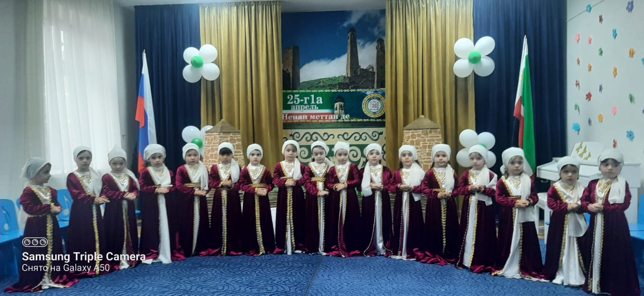

Д1ахьошверг:
-Адамаш кхетош-кхиорехь а ондда г1ирс бу мотт.
Нена матто 1амадо вай Даймохк беза, цо 1амадо вайна нохчийн оьзда г1иллакхаш, ламасташ, Цо 1амадо вай Дуьненан а, Адаман а хазалла йовза.

2-г1а бер:
Диканехь йа вуонехь
Дош ала дезча,
К1орггера йан воьлча
Хиллачийн чот,
Эхь, иман йа г1уллакх,
Доьналла эшча,
Хьекъал лург хиллера
Сан Ненан мотт.

Д1ахьошверг:
-Ткъа х1инца , хьоме доттаг1ий, вайн хьоме бераша нохчийн кицанаш дуьйцур ду вайна

Нохчийн кицанаш
1.Шен ненан мотт ца хууш верг, нана йоцу буо бер ду.
2.Къоман бух- мотт бу.
3.Мотт д1абалахь- къам д1адолу.
4.Шен ненан сий цалардечо.-Даймехкан сий лардийр дац.
5.Цкъа яздинарг- дети, шозза яздинарг-деши.
6.Церг-деши ду, мотт бала бу.
7. Цахуург хаттар- хьекъал.
8. Вина мохк мазал мерза бу.
9. Дикачу пхьидо шен 1ам хестабо.
10. Нехан махкахь эла хуьлучул, шен эвлахь лай хилар тоьлу.

Д1ахьошверг:
-Ненан маттахь илли ала, ненан маттахь ала дош, Везачу Дала совг1ат дина белла вайна нохчийн мотт.
Бийца а, 1амо а йиш йоццушехь халкъо вайн мотт ларбина, тахна 1амо йиш йоллушехь дастаме и лерина, Оццул хаза, аьхна, мерза кхечу маттах хийцина, дохку-те вай мотт бицбина пана махка каш лаха?

(массара) - «Бекалахь, ненан мотт!»

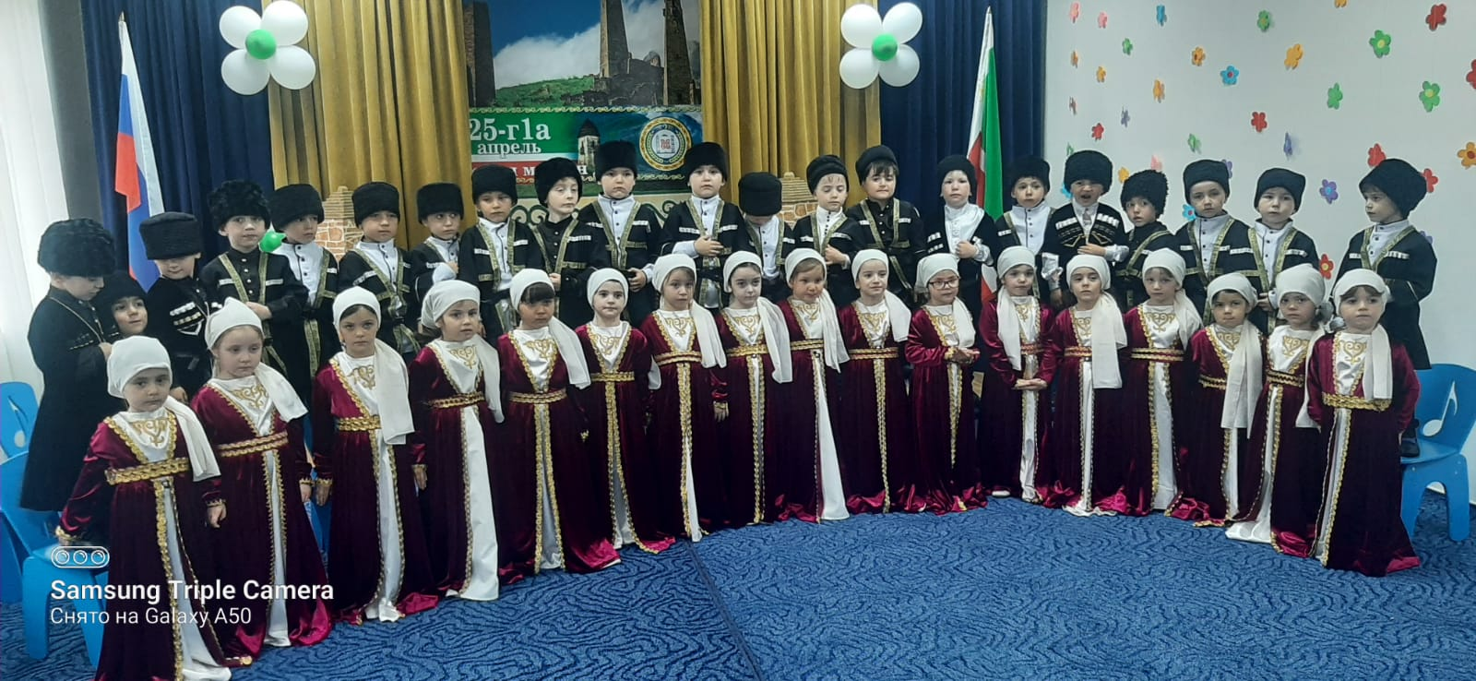
Д1ахьошверг:
-Бахалахь! Хьекъалан, Кхетаман, кхиоран г1ирс болу Нохчийн мотт!
Вай х1нда д1атоьтту вайн ненан мотт? Х1ор дешан исс маь1на цо достуш хилча, д1а х1унда ца йоккху вай «лергара потт»? Везачу вай Дала совг1атна белла хилча, и совг1ат сийсаздан вайн бакъо йуй?
Мила ву шайн реза ца хилла и кхечух хийцинарг? Алийша, вуй вайна йукъахь и тайпа стаг?
Шен йоцчу х1усамехь вахалой теша, мел веза-воккха хьаша веш т1еэцарх?
Шен йоцчу г1евлангахь муха кхета наб?
Муьлха мотт буьйцурбу бу вай г1енаха?
Ойла йе, нохчо, ойла йе!
(массара) – «Бехийла, даима бехийла Нохчийн мотт!»

Нохчийн матто бехк баккхар (Сценка)
Нохчийн мотт:
«Х1ай сан къам, ма ч1ог1а хердели-кх хьо сох. Вала да воцуш бара со, йийца нана йоцуш бу со, вовшашка бийца юьхьк1ам боцуш бу те со?
Ма ч1ог1а дезаш т1еийцира ас шу, Дала шуна д1а а белла, шух къам дича.
Нохчийн къам со-м хьан бух бай, со-м хьан сий дай. Ларахь со! Ас тоьшалла до хьуна ас эзарза лорур маду хьо!
– Х1ай, нана, нохчийн к1ентан а, йоь1ан а, нана! Со х1унда эби ахь кхидолчу къаьмнийн меттанех, амалех ойланех? Суна ма лаьа, со эбина а боцуш, хьаьъна, шовда санна, ц1ена хила. Бийцахь со доьзале, бере, аганан г1овла лаций йовзийтахь хьайн берана сан хазалла, сан к1орге, бийцахь со бовха кхача а кечбина стоьлана го а бина хьайн бераш охьаховшийча».
Нана:
Сан дайша бийцина, мерза нохчийн мотт, сайн берашна кхин а меттанаш 1амийта ма лаьа суна, уьш хьекъале а, ирсе а кхуьуьйла ма лаьа суна.
Нохчийн мотт:
– Кхуьур ду хьуна хьан бераш кхидолу меттанаш довза а, 1амо а. Амма бераллехь сох марзо ца оьцуш, цхьа зама д1аяьлча, со шайх хербелча, хирий техьа сох шуна Ненан мотт?
Ойла йехьа, цуьнан, лераме Нохчийн нана! Ойла йехьа.
Д1ахьошверг:
-Ненан мотт,
Хьо бека бисалахь
Тахконза дисинчу аганна;
Ненан мотт,
Хьо хезчохь бисалахь
Ненан мотт мел безачунна;
Ненан мотт,
Хьо баха бисалахь,
Нохчийн къам мел деха цуьнца!
Д1ахьошверг:
-Бекалахь, ненан мотт, ца хедаш, ца соцуш.
Хьайн хазчу мукъамца тхан дегнаш делош!
Бекалахь, ненан мотт, тхан деган мерз хилий.
Бакъонца, машарца даха ницкъ луш!
Д1ахьошверг:
-Хьоме доттаг1ий! Цу т1ехь чекхдолу вайн цхьанакхетар.
1одика йойла шун, марша 1ойла!

